

**BỘ CÔNG THƯƠNG**

**TRƯỜNG ĐẠI HỌC CÔNG NGHIỆP TP. HỒ CHÍ MINH**

**KHOA CÔNG NGHỆ THÔNG TIN**

**----****----**

|  |
| --- |
| **BÁO CÁO CUỐI KỲ**  **MÔN HOẠCH ĐỊNH TÀI NGUYÊN DOANH NGHIỆP** |

|  |
| --- |
| **ỨNG DỤNG ERP TRONG QUẢN LÝ QUY TRÌNH NGHIỆP VỤ TẠI CÔNG TY VISSAN** |

GVHD: ThS. Trần Thị Kim Chi

Nhóm: 13

Thành phố Hồ Chí Minh, ngày 04 tháng 10 năm 2024

**Danh sách thành viên nhóm**

|  |  |  |
| --- | --- | --- |
| **STT** | **Họ và Tên** | **MSSV** |
| 1 | Nguyễn Thành Lộc | 20042101 |
| 2 | Nguyễn Thị Mỹ Liên | 20002325 |
| 3 | Phạm Duy Vũ | 20000445 |

Nội dung

1. Giới thiệu: 5

1.1. Lịch sử hình thành và phát triển: 5

1.2. Thành tựu nổi bật: 5

1.3. Hệ thống và nhà máy: 5

1.4. Giá trị cốt lõi: 6

1.5. Tầm nhìn và sứ mệnh: 6

1.6. Website: 6

1.7. Fanpage: 6

1.8. Youtube: 6

1.9. Tình hình nhân sự: 6

1.10. Cơ cấu: 6

1.11. Chính sách nhân sự: 7

1.12. Sơ đồ tổ chức: 7

1.13. Sản phẩm: 10

2. Thực hành Odoo: 10

1.1. Quy trình sản xuất: 10

1.1.1. Quy trình nghiệp vụ sản xuất Xúc Xích Vissan 10

1.1.2. Bổ sung CSDL cho quy trình sản xuất 13

1.1.3. Mô tả bài toán cho quy trình sản xuất xúc xích Vissan 13

1.2. Quy trình mua hàng: 17

1.2.1. Mô tả quy trình nghiệp vụ mua hàng của công ty Vissan, vẽ sơ đồ 17

1.2.2. Bổ sung CSDL 19

1.2.3. Bài toán cho quy trình mua hàng: 19

1.2.4. Thực hiện bài toán mua hàng trên Odoo: 19

1.3. Quy trình bán hàng và thanh toán 25

1.3.1. Mô tả quy trình nghiệp vụ cho quy trình bán hàng và thanh toán 25

1.3.2. Sơ đồ quy trình bán hàng và thanh toán 26

1.3.3. Bổ sung CSDL cho quy trình bán hàng và thanh toán 28

1.3.4. Mô tả bài toán cho quy trình bán hàng và thanh toán 28

1.3.5. Thực hiện bài toán trên Odoo và kết quả 29

1.4. Quy trình quan hệ khách hàng (CRM) 31

1.4.1. Mô tả quy trình nghiệp vụ quan hệ khách hàng (CRM) công ty Vissan 31

1.4.2. Sơ đồ BPMN 33

1.4.3. CSDL cho quy trình quan hệ khách hàng (CRM) công ty Vissan 34

1.4.4. Các chức năng chính trong quan hệ khách hàng(CRM) công ty Vissan 35

1.4.5. Chức năng quản trị quan hệ khách hàng trên odoo 37

1.5. Quản lý nhân sự 38

1.5.1. Mô tả quy trình mua hàng của công ty Vissan 38

1.5.2. Sơ đồ BPMN 39

1.5.3. Các chức năng cần có **40**

1.5.4. Cơ sở dữ liệu 42

1.5.5. Chức năng trên odoo 42

1.6. Tuyển dụng 49

1.6.1. Quy trình nghiệp vụ: 49

1.6.2. Sơ đồ BPMN 50

1.6.3. Các chức năng cần có của quy trình: 50

1.6.4. Cơ sở dữ liệu: 50

1.6.5. Thực hành trên Odoo 52

**1.** Giới thiệu:

## Lịch sử hình thành và phát triển:

* **Thành lập:** 20/11/1970
* **Bắt đầu hoạt động:** 18/05/1974
* **Trụ sở chính:** 360C Đ. Nguyễn Đình Chiểu, Phường 5, Quận 3, TP. Hồ Chí Minh
* **Lĩnh vực hoạt động:** Chuyên sản xuất, kinh doanh thực phẩm tươi sống, đông lạnh và thực phẩm chế biến từ thịt.

## Thành tựu nổi bật:

* **Doanh nghiệp dẫn đầu:** Vissan là một trong những doanh nghiệp dẫn đầu ngành thực phẩm Việt Nam với hệ thống phân phối rộng khắp toàn quốc, xuất khẩu sang nhiều quốc gia.
* **Thương hiệu uy tín:** Thương hiệu Vissan được đánh giá cao về chất lượng, an toàn vệ sinh thực phẩm và được người tiêu dùng tin tưởng lựa chọn.
* **Sản phẩm đa dạng:** Vissan cung cấp hơn 1.000 sản phẩm thuộc các nhóm: thịt tươi sống, thịt đông lạnh, thực phẩm chế biến từ thịt, giò chả, xúc xích, đồ hộp,...
* **Giải thưởng:** Vissan đã vinh dự nhận được nhiều giải thưởng danh giá như: "Top 100 sản phẩm, dịch vụ tốt nhất cho gia đình, trẻ em", "Hàng Việt Nam chất lượng cao", "Cúp Vàng chất lượng Việt Nam",...

## Hệ thống và nhà máy:

* **Hệ thống:**
  + 3 nhà máy sản xuất chính tại TP. Hồ Chí Minh
  + Hệ thống hơn 200 cửa hàng Vissan Mart
  + Hơn 30.000 điểm bán hàng trên toàn quốc
* **Nhà máy:** Vissan sở hữu 3 nhà máy hiện đại với công nghệ tiên tiến, đảm bảo vệ sinh an toàn thực phẩm:
  + Nhà máy Tân Hiệp: Chuyên sản xuất thịt heo
  + Nhà máy Bình Điền: Chuyên sản xuất thịt bò, gia cầm và thực phẩm chế biến
  + Nhà máy Suối Tiên: Chuyên sản xuất thực phẩm tiện lợi

## Giá trị cốt lõi:

* **Chất lượng:** Vissan luôn cam kết về chất lượng sản phẩm, đảm bảo an toàn vệ sinh thực phẩm.
* **Uy tín:** Vissan xây dựng uy tín thương hiệu bằng sự minh bạch, trách nhiệm và đạo đức kinh doanh.
* **Tin cậy:** Vissan nỗ lực mang đến cho khách hàng những sản phẩm chất lượng cao, đáp ứng nhu cầu và thị hiếu của người tiêu dùng.
* **Phát triển:** Vissan không ngừng đổi mới, sáng tạo để phát triển bền vững và khẳng định vị thế trên thị trường.

## Tầm nhìn và sứ mệnh:

* **Tầm nhìn:** Trở thành tập đoàn thực phẩm hàng đầu Việt Nam, vươn tầm khu vực và quốc tế.
* **Sứ mệnh:** Cung cấp cho người tiêu dùng những sản phẩm thực phẩm chất lượng cao, an toàn vệ sinh thực phẩm, góp phần nâng cao đời sống con người.

## Website:

<https://www.vissan.com.vn/>

## Fanpage:

<https://www.facebook.com/VISSAN1970/?locale=vi_VN>

## Youtube:

<https://www.youtube.com/channel/UCSUZvkiw4mcRNoq3VEGr98g/playlists>

## Tình hình nhân sự:

Vissan hiện có hơn 5.000 cán bộ, công nhân viên đang làm việc tại các nhà máy, văn phòng và hệ thống cửa hàng trên toàn quốc.

Đội ngũ nhân sự Vissan được đánh giá cao về trình độ chuyên môn, tay nghề và tinh thần trách nhiệm.

## Cơ cấu:

Vissan có đội ngũ nhân sự đa dạng với nhiều chuyên môn khác nhau, bao gồm:

Cán bộ quản lý: Giám đốc, Phó Giám đốc, Trưởng phòng, Phó Phòng,...

Nhân viên văn phòng: Kế toán, Nhân sự, Marketing, Kinh doanh,...

Công nhân sản xuất: Chuyên trách các công đoạn trong quy trình sản xuất thực phẩm.

## Chính sách nhân sự:

Vissan áp dụng chính sách thu nhập cạnh tranh, chế độ đãi ngộ tốt và môi trường làm việc chuyên nghiệp cho cán bộ, công nhân viên.

Vissan thường xuyên tổ chức các chương trình đào tạo, phát triển năng lực và nâng cao kỹ năng cho nhân viên.

Vissan quan tâm đến đời sống tinh thần của nhân viên, tổ chức các hoạt động văn hóa, thể thao, du lịch,...

## Sơ đồ tổ chức:

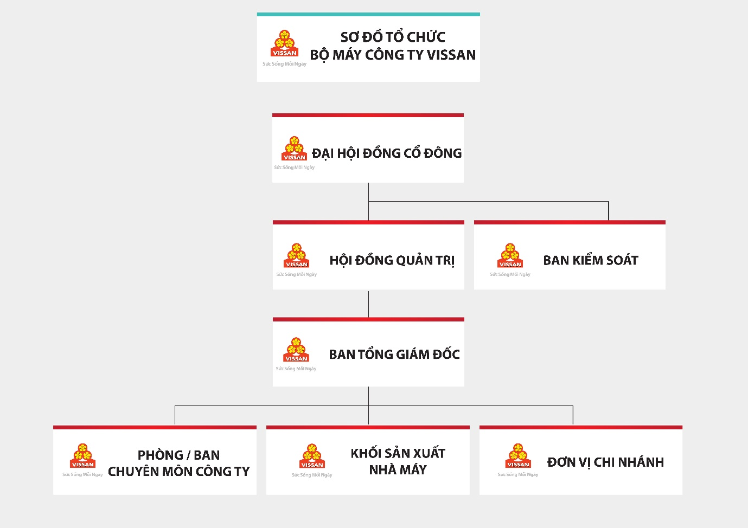

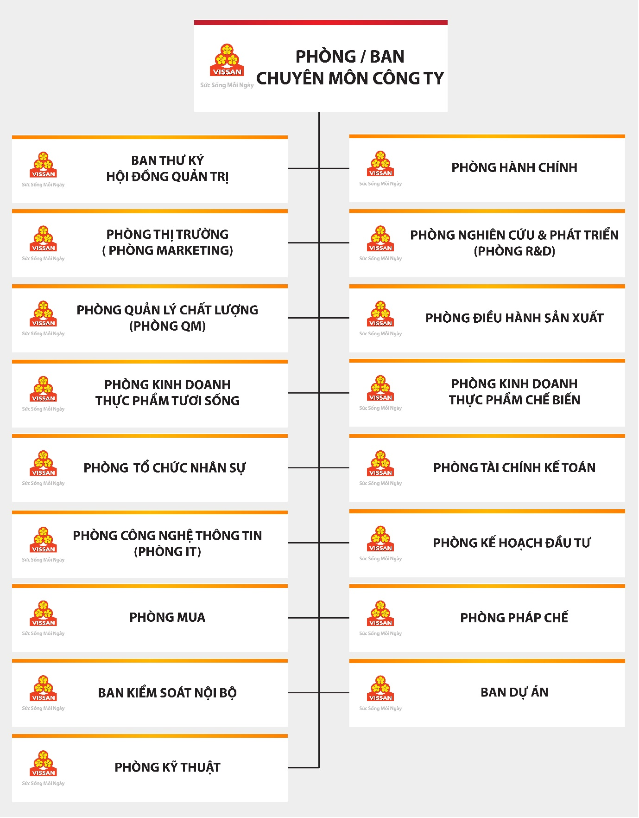 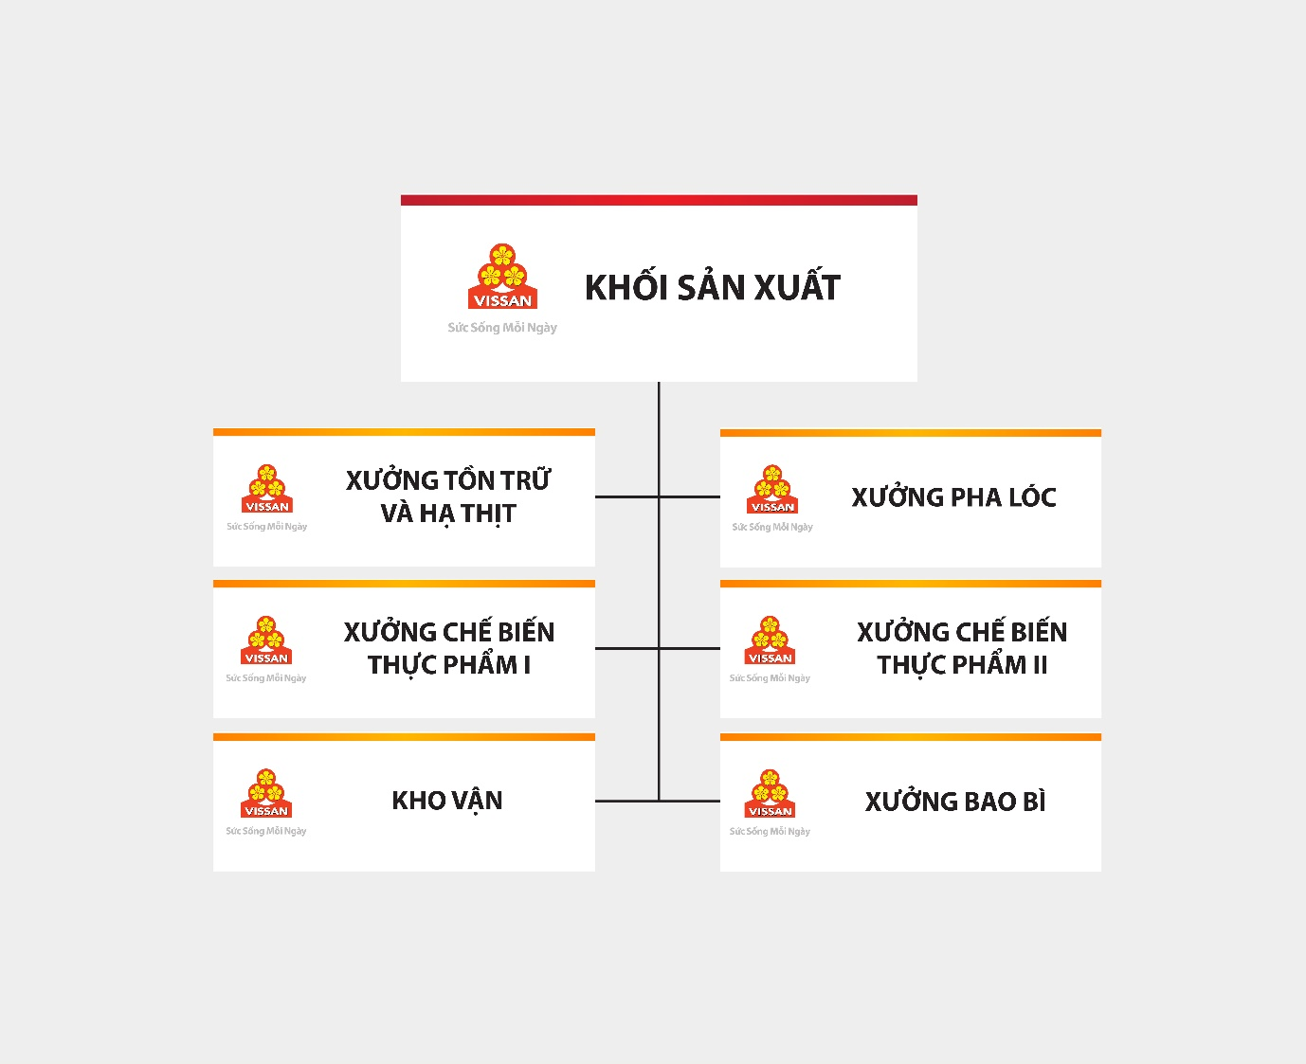 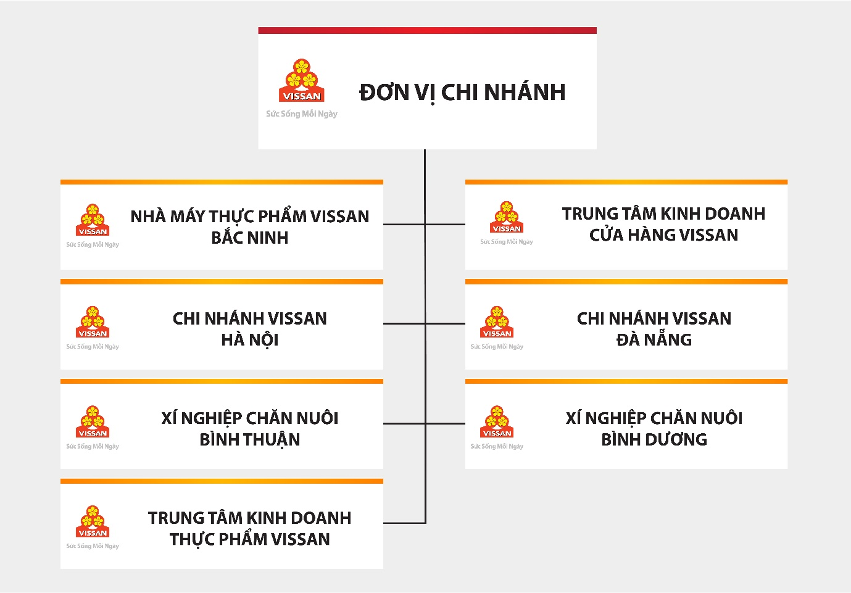

## Sản phẩm:

Thực phẩm tươi sống:

* Thịt heo: Thịt ba rọi, thịt nạc, sườn, giò heo, ...
* Thịt bò: Thăn bò, bắp bò, gầu bò, ...
* Thịt gia cầm: Gà ta, gà công nghiệp, vịt, ngan, ...
* Hải sản: Tôm, cua, cá, mực, ...

Thực phẩm chế biến:

* Xúc xích: Xúc xích tiệt trùng, xúc xích hun khói, lạp xưởng, ...
* Giò chả: Giò lụa, chả quế, chả bì, ...
* Pate: Pate gan, pate thịt heo, ...
* Xá xíu: Xá xíu heo, xá xíu gà, ...
* Đồ hộp: Thịt hộp, cá hộp, ...

Gia vị:

* Hạt nêm: Hạt nêm vị heo, hạt nêm vị gà, ...
* Nước mắm: Nước mắm truyền thống, nước mắm chay, ...
* Nước tương: Nước tương đen, nước tương nhạt, ...

Ngoài ra, Vissan còn cung cấp các sản phẩm khác như:

* Thức ăn cho thú cưng
* Bánh kẹo
* Nước giải khát

1. Thực hành Odoo:

## Quy trình sản xuất:

### Quy trình nghiệp vụ sản xuất Xúc Xích Vissan

1. Giai đoạn cấp đông

* Nguyên liệu đầu vào không đem đi chế biến liền mà cấp đông, trữ đông rồi mới đưa vào sản xuất.

1. Giai đoạn rã đông

* Quá trình rã đông là quá trình ngược lại với cấp đông. Mục đích nhằm phục hồi những tính chất ban đầu của thịt chuẩn bị cho quá trình chế biến.

1. Giai đoạn rửa

* Nguyên liệu khi rã đông thường có lớp màng nhờn phủ bên ngoài, gặp điều kiện thích hợp vi khuẩn sẽ dễ sinh sôi nảy nở. Do đó, mục đích của việc rửa và làm sạch nguyên liệu chính là để loại trừ vi khuẩn phát triển trong quá trình chế biến

1. Giai đoạn xay thô

* Xay thô nhằm giảm kích thước của khối thịt lạnh đông để tạo điều kiện dễ dàng cho việc xay nhuyễn, phối trộn ở giai đoạn sau được thực hiện trên máy cắt.

1. Giai đoạn xay nhuyễn

* Sau khi đã được xay thô, các sợi thịt này được đổ vào máy, trộn đều với gia vị và đồng thời tiếp tục được làm nhỏ, nhuyễn thành nhũ tương. Đây là công đoạn vô cùng quan trọng trong sản xuất xúc xích bởi nó quyết định chất lượng, hương vị của xúc xích. Toàn bộ quá trình trộn gia vị để thành nhũ tương diễn ra trong vòng 6-7 phút. Các gia vị được trộn đều với thịt xay theo một tỉ lệ nhất định và công thức riêng của công ty VISSAN.

1. Giai đoạn định lượng và nhồi

* Nhũ tương sẽ được cho vào máy và được nhồi định hình để hình thành những chiếc xúc xích ta thường thấy. Thịt xay thành nhũ tương sẽ được nhồi vào ruột và chuẩn bị cho quá trình tiệt trùng.

1. Giai đoạn tiệt trùng

* Xúc xích sau khi nhồi sẽ được đưa vào máy tiệt trùng với nhiệt độ 121 độ C. Hệ thống điều khiển hiện đại cho phép điều khiển nhiệt độ tiệt trùng và áp suất một cách chính xác.

1. Giai đoạn sấy khô và làm nguội

* Xúc xích sau khi đã được tiệt trùng được bỏ trong khay, xếp lên xe tầng, đem đến kho lưu và làm khô mát bằng quạt, để nguội và chuẩn bị đưa đến khâu cuối cùng là bộ phận đóng gói.

1. Giai đoạn đóng gói và phân tách hàng lỗi

* Tại đây xúc xích sẽ được cho toàn bộ vào máy, hệ thống sẽ tự động phân tách hệ thống lỗi, sản phẩm đạt tiêu chuẩn sẽ được cho tự động đóng gói → đóng thùng và dán màng co thùng → trữ sản phẩm theo lô để bộ phận KCS lấy mẫu theo quy trình → tiến hành kiểm tra về cảm quan sản phẩm, phân tích mẫu để kiểm tra về chỉ tiêu an toàn của sản phẩm, cuối cùng là đưa xúc xích đi tiêu thụ ở thị trường.

**Các bước tiến hành:**

1. Cấp đông
2. Rã đông
3. Rửa
4. Xay thô
5. Xay nhuyễn
6. Định lượng và nhồi
7. Tiệt trùng
8. Sấy khô và làm nguội
9. Đóng gói và phân tách hàng lỗi

**Sơ đồ:**

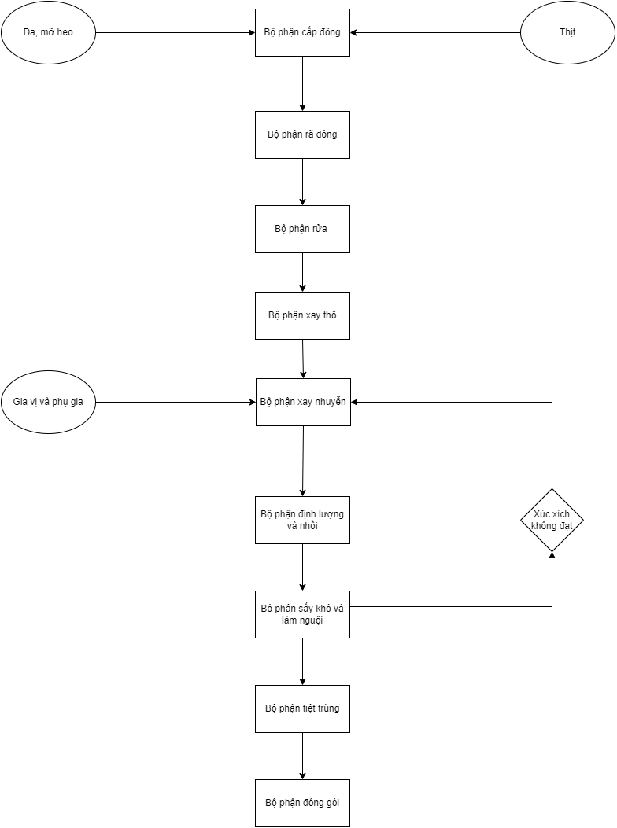

### Bổ sung CSDL cho quy trình sản xuất

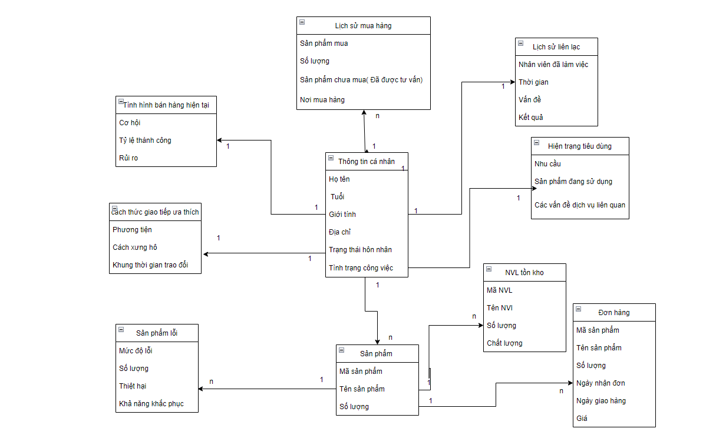

### Mô tả bài toán cho quy trình sản xuất xúc xích Vissan

Quy cách đóng gói: 1 bịch xúc xích gồm 5 cây là 29,600 265g/gói.

Thành phần: Nạc heo (58%), mỡ heo, protein đậu nành, tinh bột, chất xơ, DHA, đường, muối, tiêu.

|  |  |  |  |
| --- | --- | --- | --- |
| **STT** | **TÊN VẬT LIỆU** | **SỐ LƯỢNG** | **GIÁ MUA** |
| 1 | Nạc heo | 1 | 10000 |
| 2 | Mỡ heo | 1 | 5000 |
| 3 | Protein đậu nành | 1 | 2000 |
| 4 | Tinh bột | 1 | 1000 |
| 5 | Chất xơ | 1 | 1000 |
| 6 | DHA | 1 | 1000 |
| 7 | Đường | 1 | 1000 |
| 8 | Muối | 1 | 1000 |
| 9 | Tiêu | 1 | 1000 |
| 10 | Bao bì | 5 | 500 |

1. Tạo thông tin lưu trữ các nguyên liệu đã mô tả ở trên để sản xuất 1 bịch xúc xích(5 cây).

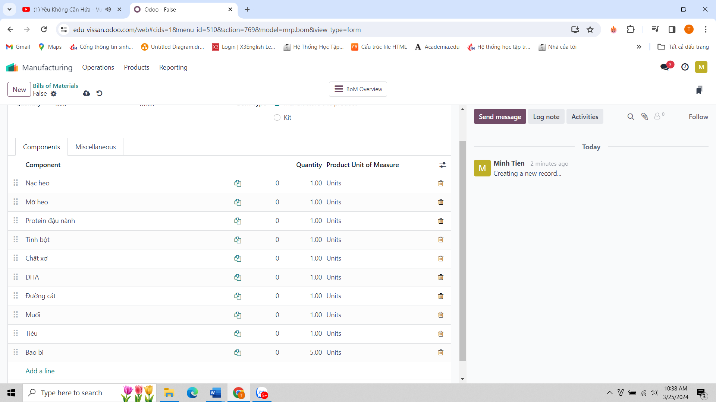

1. Tạo hóa đơn đặt mua các nguyên vật liệu cần mua tới nhà cung cấp Công ty TNHH XYZ để mua các nguyên vật liệu để sản xuất cho 200 bịch xúc xích

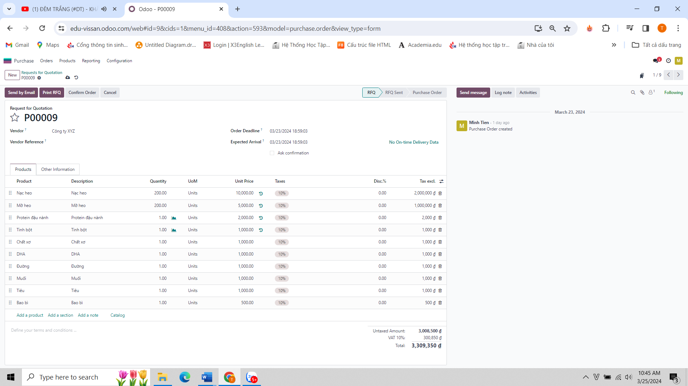

1. Tiến hành nhận các nguyên vật liệu từ nhà cung cấp. Giả sử nhà cung cấp mới giao 160 nạc heo, 100 mỡ heo các nguyên vật liệu khác thì giao đủ.

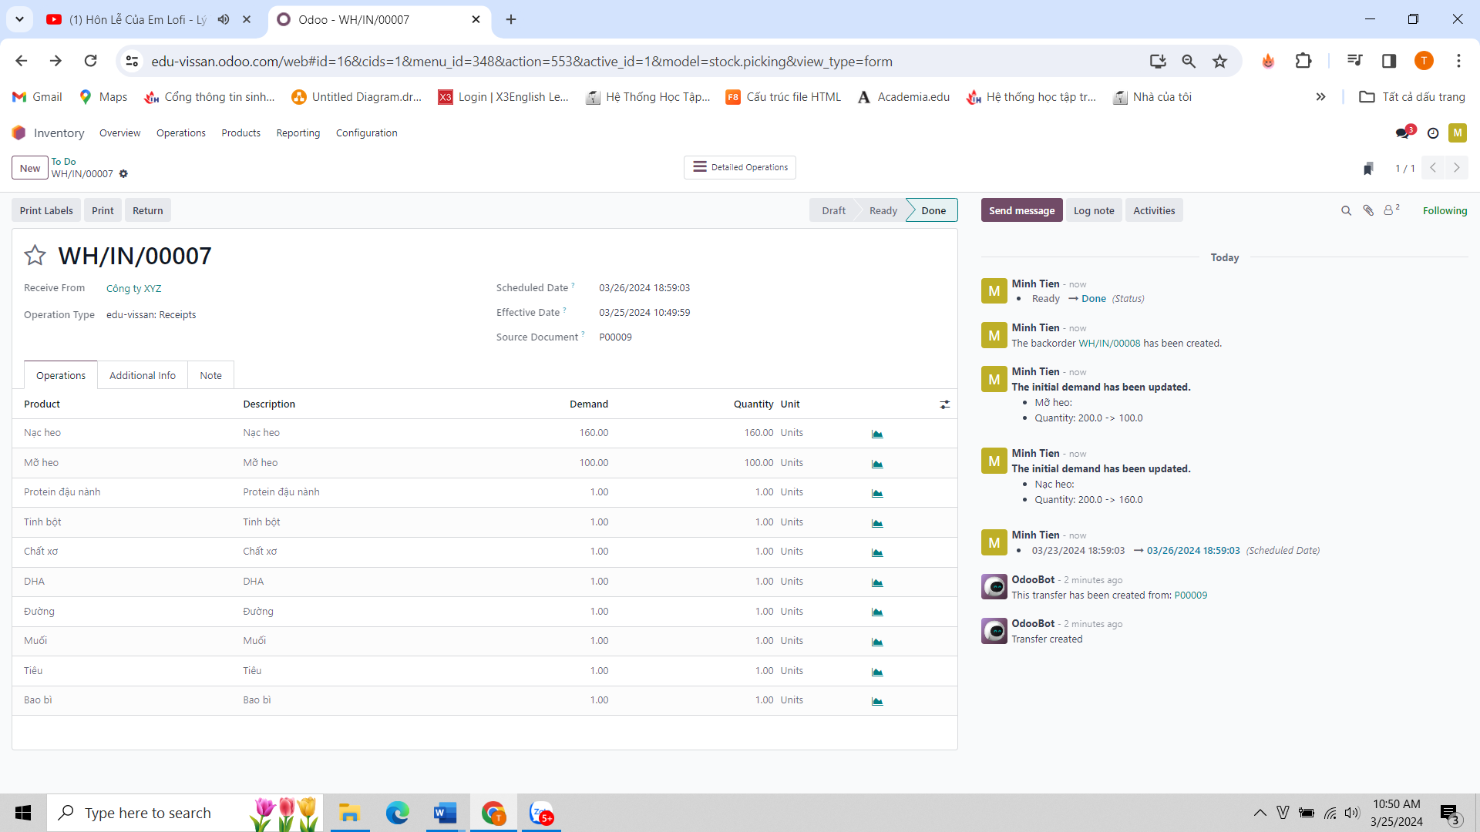

1. Thực hiện các bước để tiến hành sản xuất cho 20 bịch xúc xích

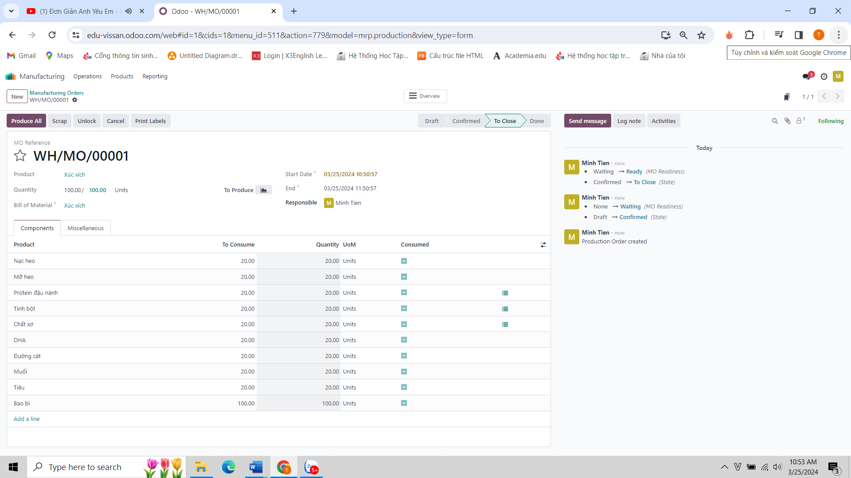

1. Giả sử để sản xuất xúc xích cần 2 xưởng làm việc: xưởng chế biến và xưởng đóng gói. Tạo qui trình sản xuất cho 2 phân xưởng nà

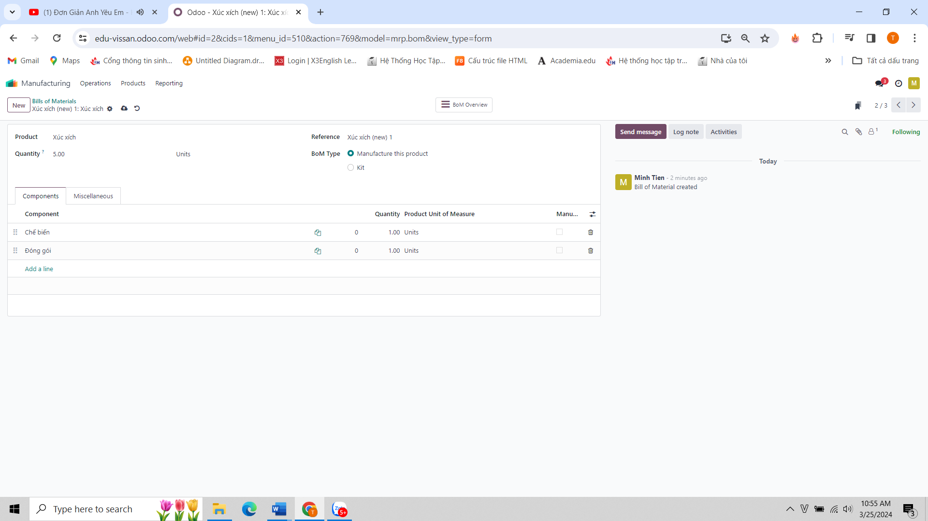

1. Tạo hóa đơn để sản xuất cho xúc xích và trình tự công việc tại phân xưởng chế biến và phân xưởng đóng gói.

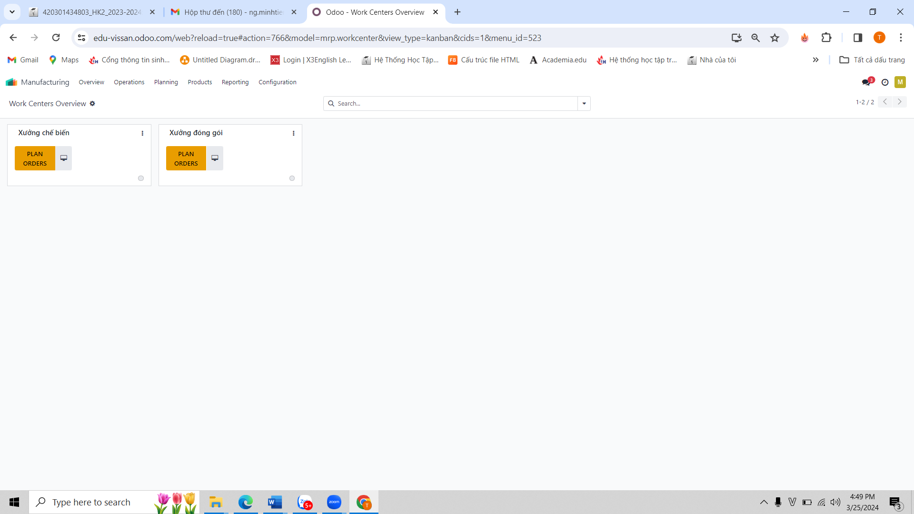

1. Tính toán chi phí sản xuất ra 1 bịch xúc xích.

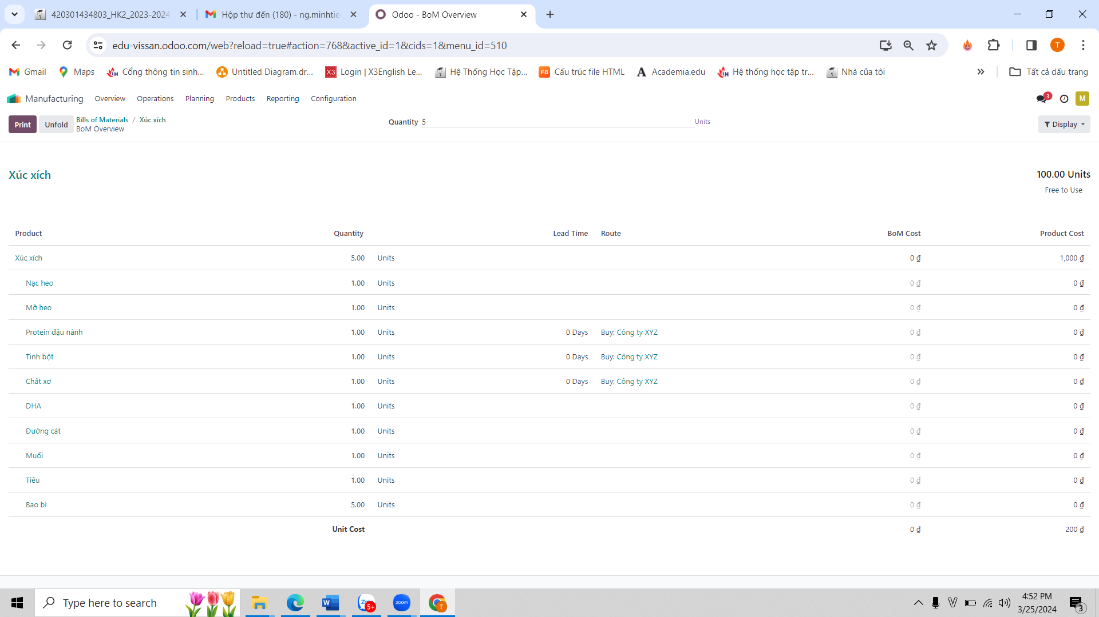

## Quy trình mua hàng:

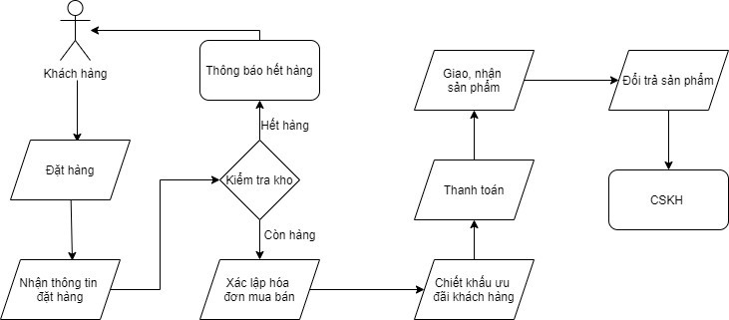

### Mô tả quy trình nghiệp vụ mua hàng của công ty Vissan, vẽ sơ đồ

1. Khách hàng đặt hàng tại hệ thống siêu thị, cửa hang Vissan
2. Vissan nhận yêu cầu thong tin đặt hàng
3. Kiểm tra kho
4. Vissan xác lập hóa đơn mua bán
5. Chiết khấu ưu đãi mua hàng
6. Thanh toán
7. Giao nhận sản phẩm
8. Đổi, trả sản phẩm
9. Chăm sóc khách hàng và xử lý khiếu nại



### Bổ sung CSDL

- Sản phẩm:

+ id_sanpham

+ Loại sản phẩm

+ Tên sản phẩm

+ Thành phần

+ Ngày sản xuất

+ Hạn sử dụng

+ Cơ sở sản xuất

- Hóa đơn:

+ id_hoadon

+ Tên khách hàng

+ Nhân viên thanh toán

+ Danh sách sản phẩm mua

+ Thuế

+ Ưu đãi/giảm giá

+ Tổng tiền

+ Trạng thái thanh toán

### Bài toán cho quy trình mua hàng:

* + Tạo sản phẩm Cá viên chiên (thùng), Loại sp: Storable product, Giá bán khách hàng: 600, chi phí: 400.

Dự định tối thiểu 10 thùng Cá viên chiên giá mua là 5500, 1 thùng là 700 (Công ty Vissan)

* + Tạo đơn đặt mua 10 thùng Cá viên chiên tới công ty Vissan
  + Nhận hàng: nhận 10 thùng Cá viên chiên
  + Kiểm tra đơn hàng
  + Bán thùng Cá viên chiên cho khách hàng. Khách hàng tên Huấn Rose mua 4 thùng Cá viên chiên
  + Giao 4 thùng Cá viên chiên cho khách hàng
  + Tạo hóa đơn cho khách hàng
  + Khách hàng thanh toán
  + Phân tích lợi nhuận

### Thực hiện bài toán mua hàng trên Odoo:

1. Tạo sản phẩm Cá viên chiên (thùng), Loại sp: Storable product, Giá bán khách hàng: 600, chi phí: 400.

Dự định tối thiểu 10 thùng Cá viên chiên giá mua là 5500, 1 thùng là 700 (Công ty Vissan)

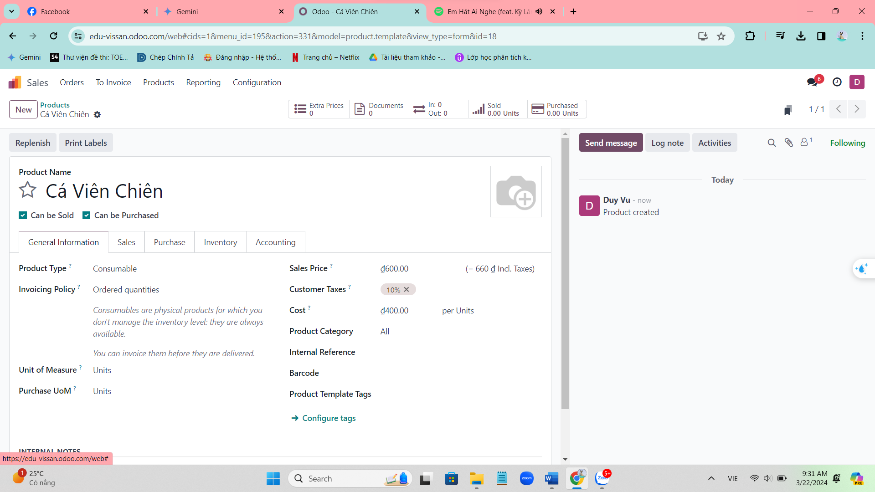

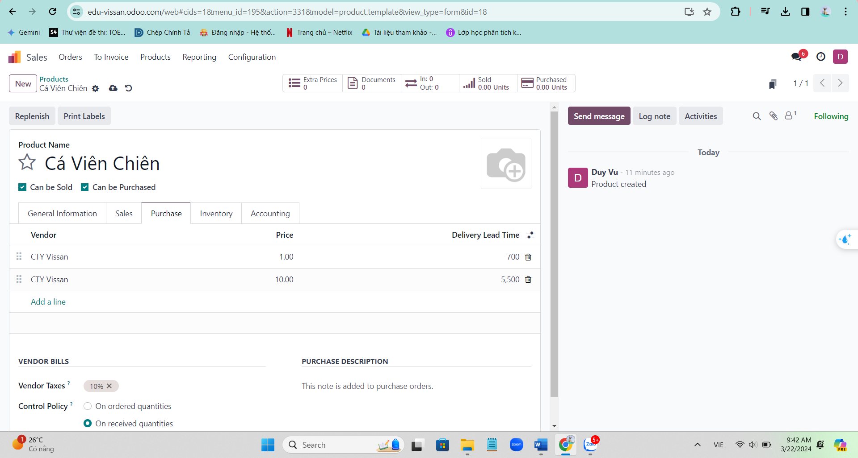

1. Tạo đơn đặt mua 10 thùng Cá viên chiên tới công ty Vissan

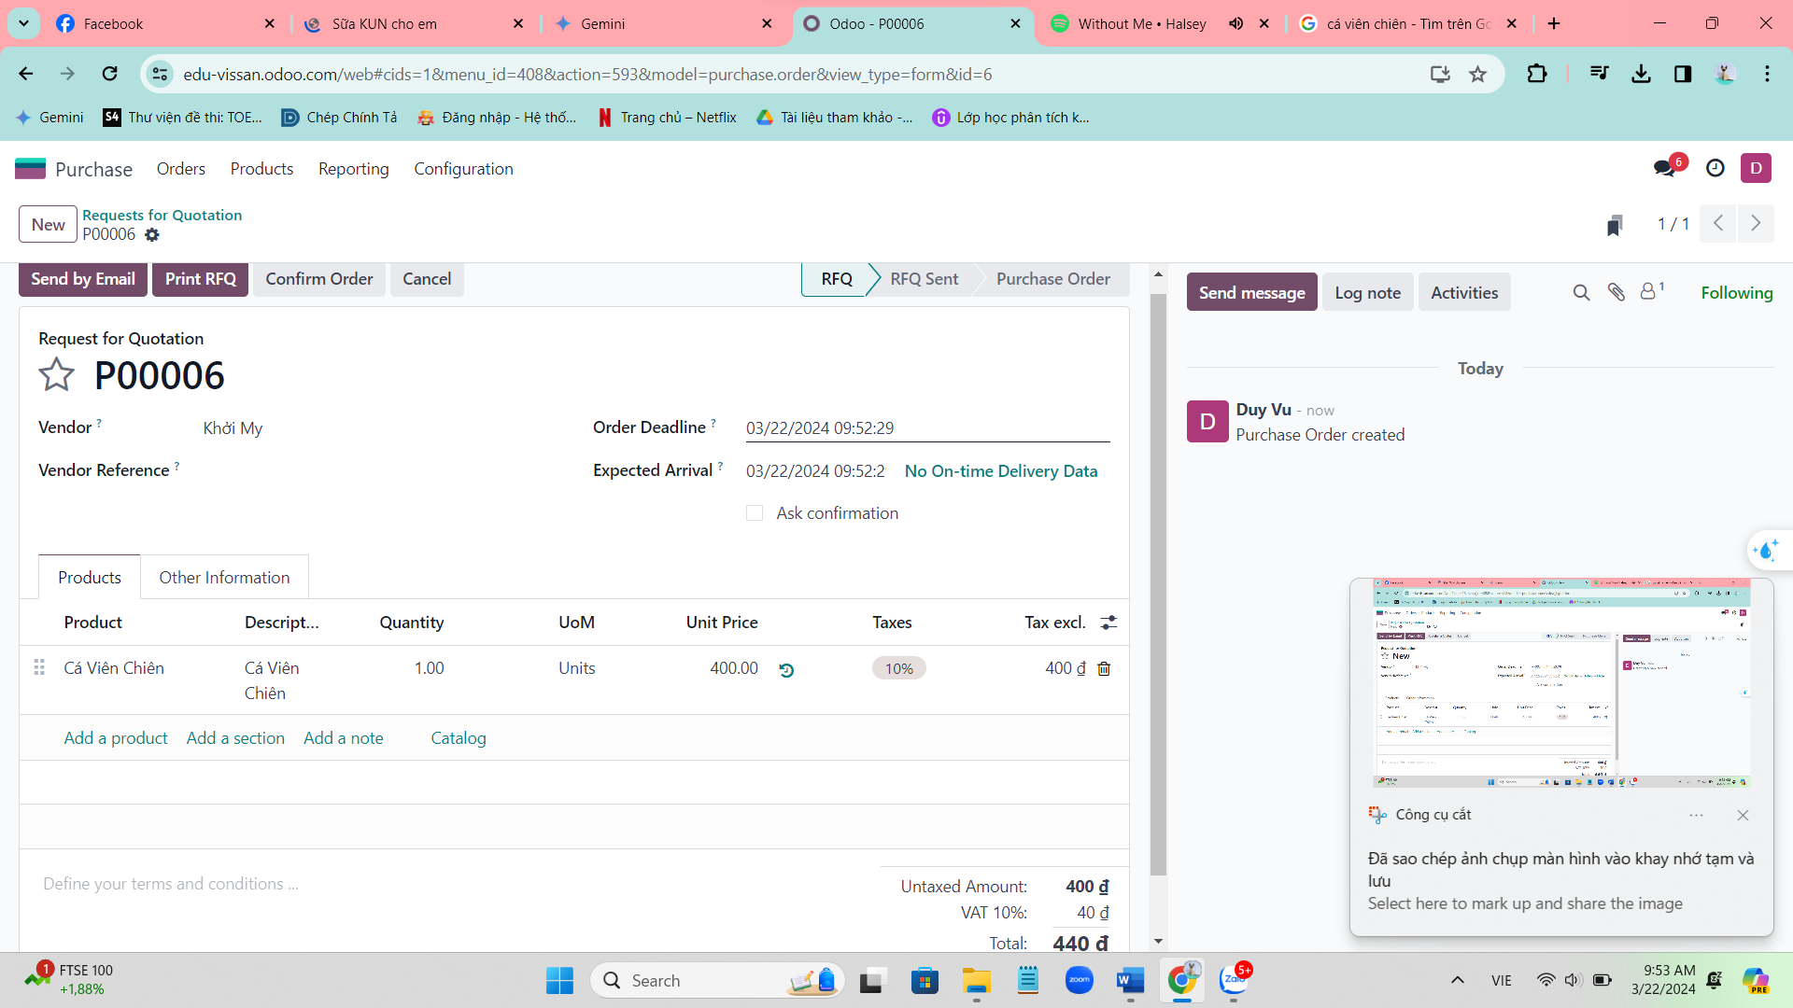

1. Nhận hàng: nhận 10 thùng Cá viên chiên

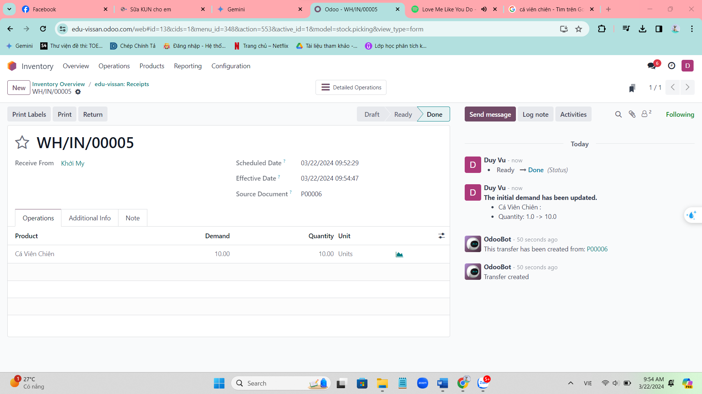

1. Kiểm tra đơn hàng

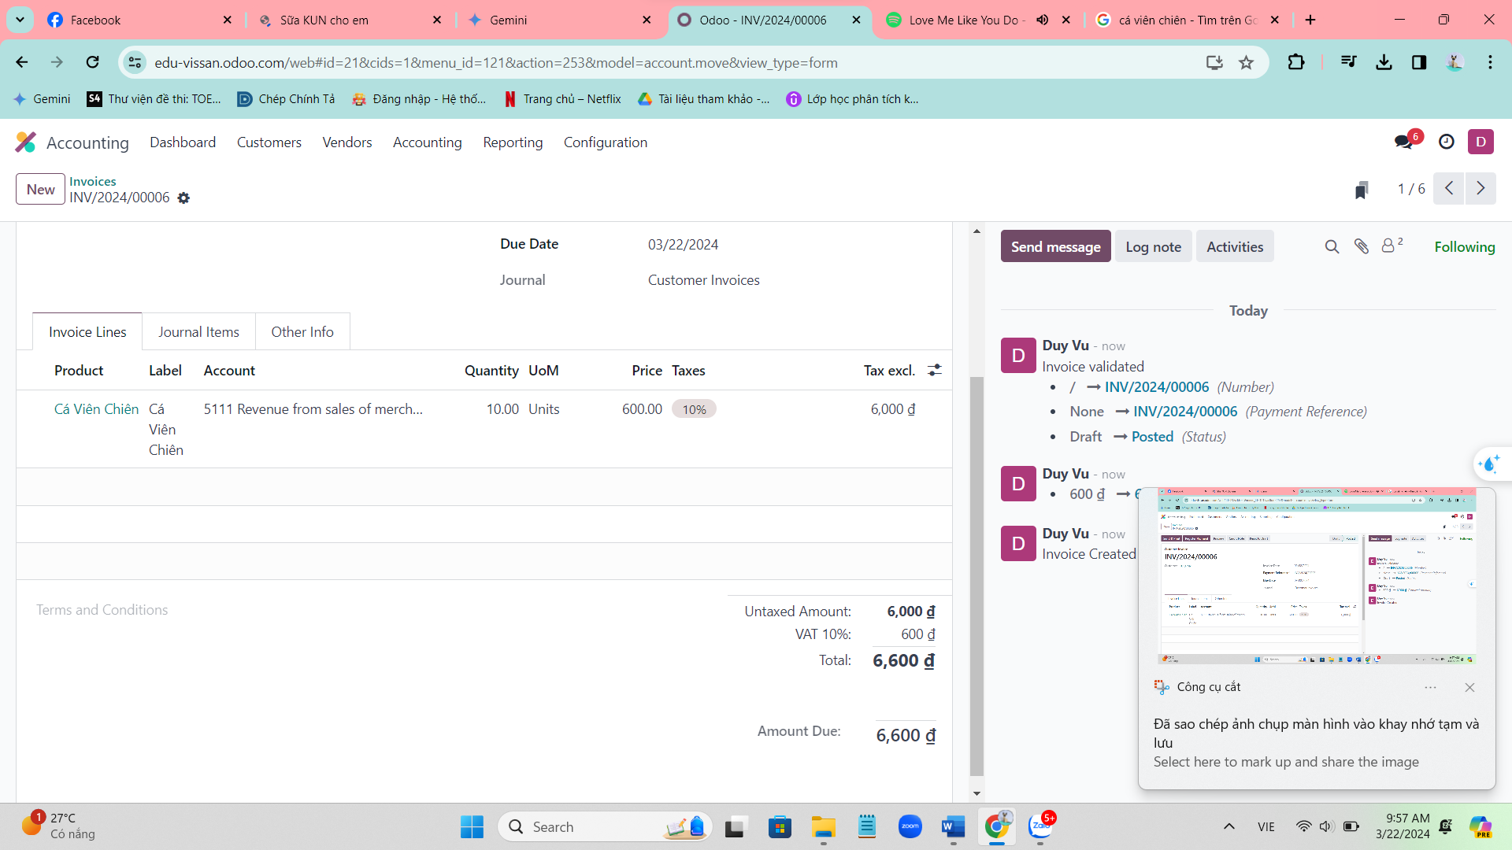

1. Bán thùng Cá viên chiên cho khách hàng. Khách hàng tên Khánh Calvin mua 4 thùng Cá viên chiên

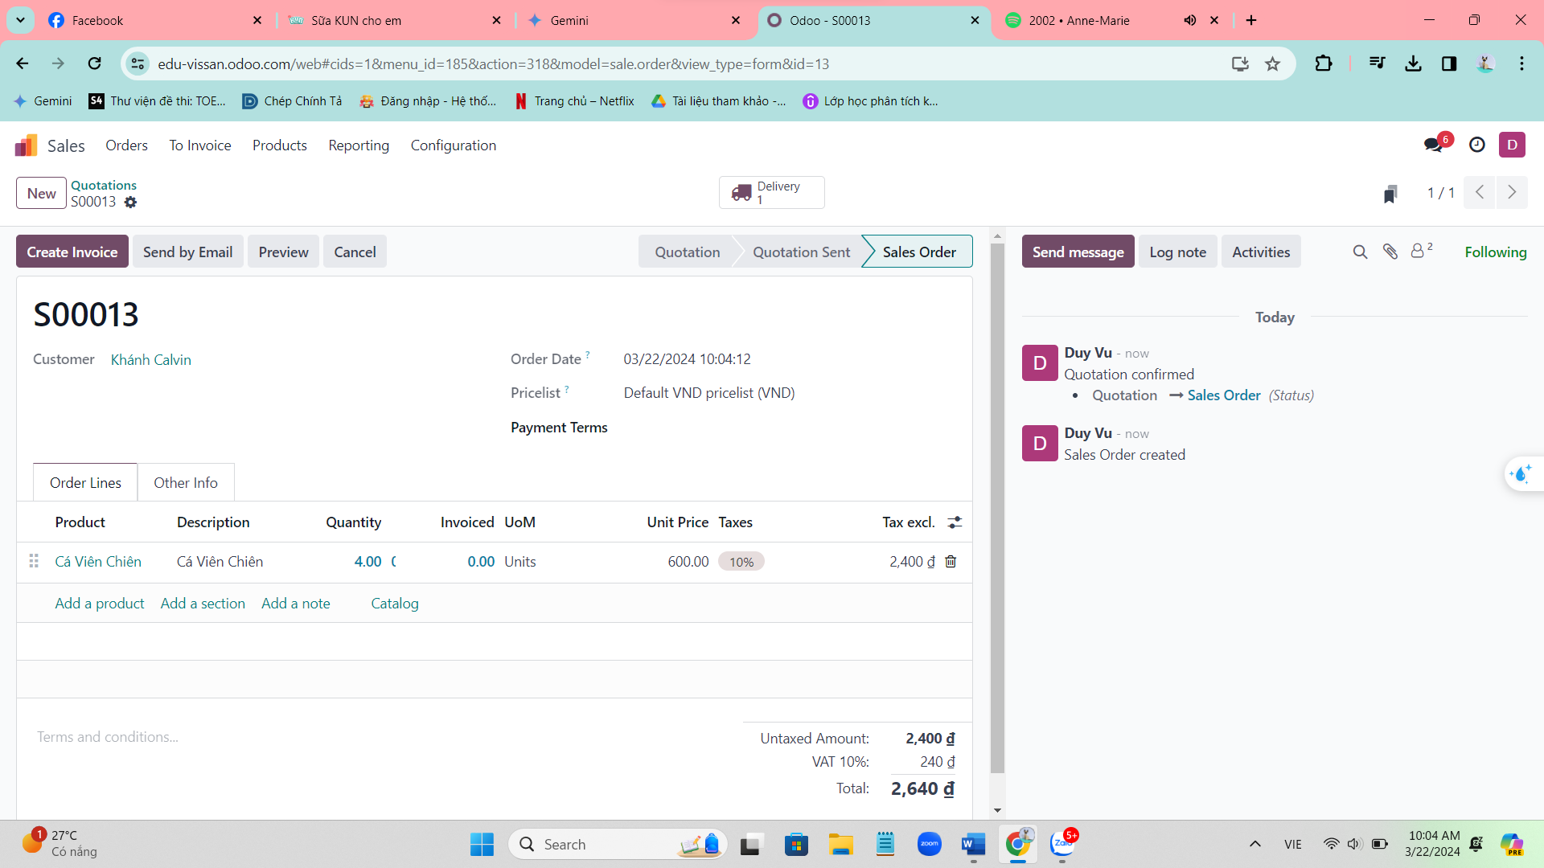

1. Giao 4 thùng Cá viên chiên cho khách hàng

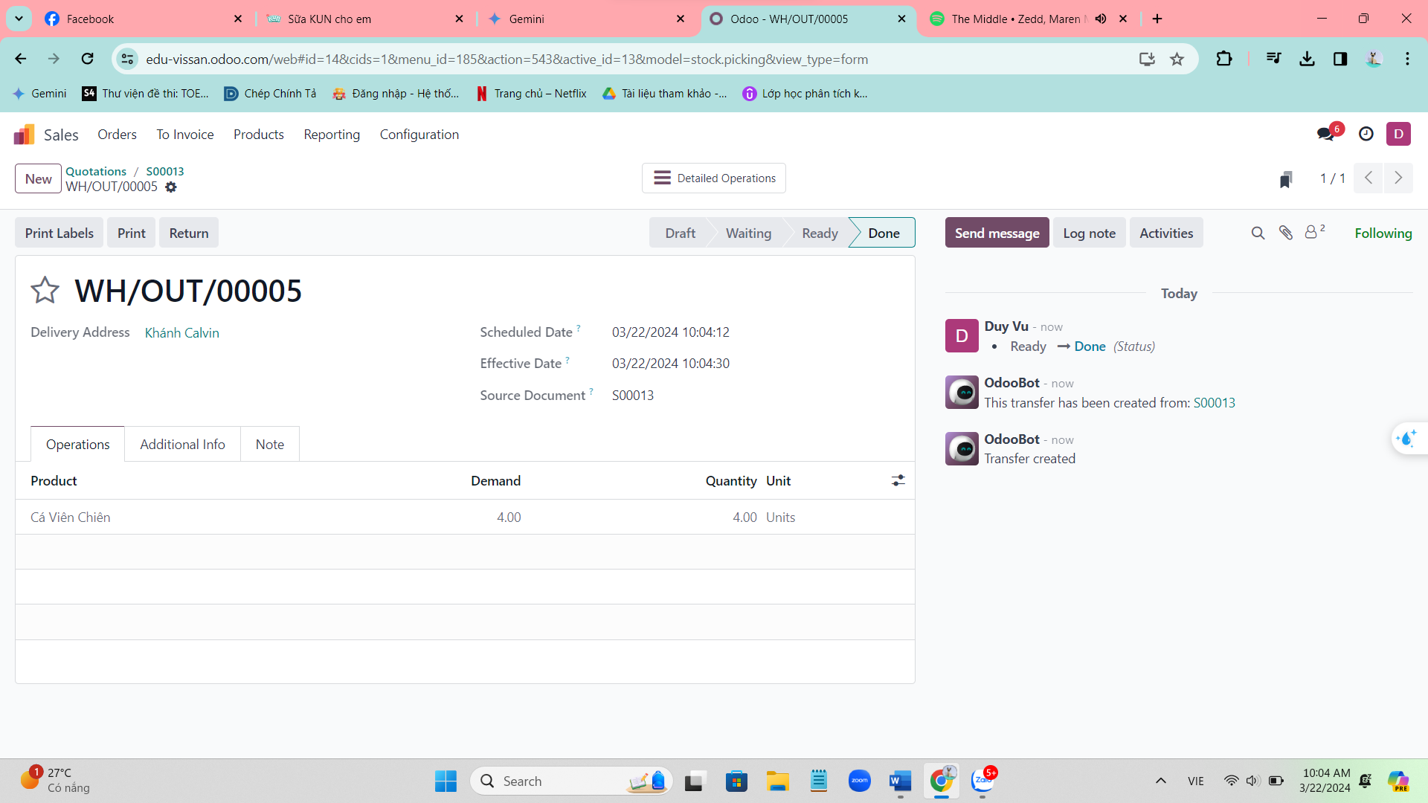

1. Tạo hóa đơn cho khách hàng

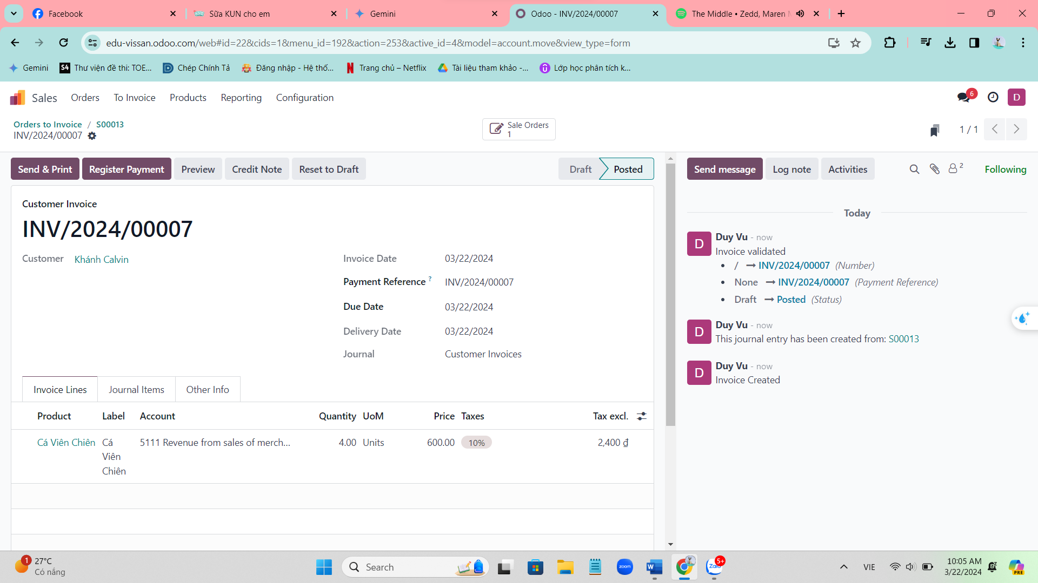

1. Khách hàng thanh toán

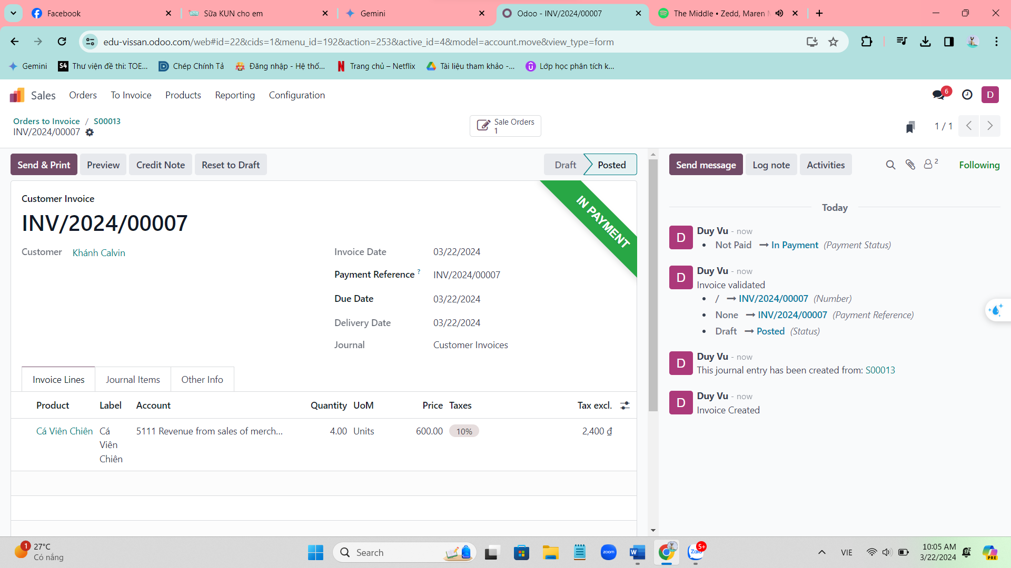

1. Phân tích lợi nhuận

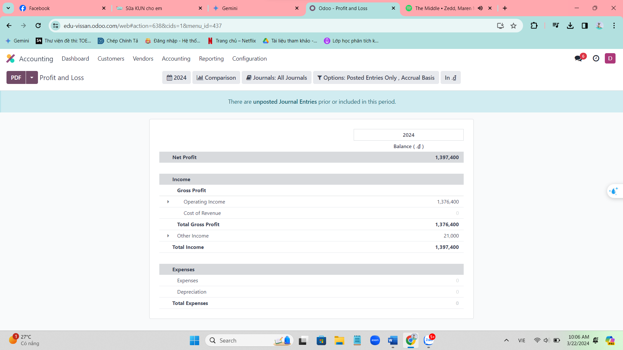

## Quy trình bán hàng và thanh toán

### Mô tả quy trình nghiệp vụ cho quy trình bán hàng và thanh toán

* 1. **Chuẩn bị**

Trước khi tiếp xúc ban đầu với khách hàng tiềm năng, cần chuẩn bị sẵn tất cả thông tin của sản phẩm, chẳng hạn như mô tả về sản phẩm xúc xích, giá cả, tùy chọn thanh toán, mức giá của đối thủ cạnh tranh.

* 1. **Tiềm kiếm khách hàng tiềm năng**

Tìm kiếm và xác định người mua hoặc khách hàng tiềm năng. Xác định xem liệu khách hàng tiềm năng có nhu cầu hoặc mong muốn cụ thể về xúc xích tiệt trùng Vissan. Cũng có thể quyết định các yếu tố khác nhau như khả năng chi trả.

* 1. **Tiếp cận khách hàng**

Tạo mối liên hệ cá nhân đầu tiên với khách hàng tiềm năng hoặc khách hàng tiềm năng của Vissan. Bước này liên quan đến việc thu hút người mua hoặc khách hàng tiềm năng tương tác với mình bằng cách cá nhân hóa cuộc họp của bạn hoặc thiết lập mối quan hệ. Đặt câu hỏi để khiến khách hàng tham gia vào cuộc trò chuyện.

* 1. **Giới thiệu trình bày về sản phẩm**

Trong quá trình mua hàng và thanh toán, khi đã thiết lập được sự hiểu biết về nhu cầu và mong muốn cá nhân của khách hàng tiềm năng. Thiệu cho khách hàng bằng cách trình bày hoặc thuyết trình chuyên sâu với các ví dụ và trình chiếu trong khi những người khác chỉ đơn giản là trò chuyện với khách hàng tiềm năng của họ để thiết lập mối quan hệ và trả lời bất kỳ câu hỏi nào. Tập trung vào việc cá nhân hóa và định hình sản phẩm như một giải pháp cho vấn đề của họ.

* 1. **Giải đáp thắc mắc, báo giá và thuyết phục khách hàng**

Khi đã trò chuyện, lấy được các thông tin của khách hàng thì đây là giai đoạn quyết định để thuyết phục khách mua hàng. Theo tâm lý thông thường thì hầu hết khách hàng sẽ phản đối về giá cả của sản phẩm. Lúc này thì cách thuyết phục dễ nhất là dựa vào những lợi ích của sản phẩm mang lại sẽ cao hơn rất nhiều so với chi phí đã bỏ ra. Điều quan trọng là phải thực sự hỏi khách hàng tiềm năng xem họ có muốn mua hàng không và đảm bảo họ hiểu đầy đủ tất cả các điều khoản của giao dịch mua bán.

* 1. **Chốt đơn hàng**

Khi đã chốt đơn hàng thành công, có thể áp dụng các kỹ thuật bán thêm các sản phẩm bổ sung các bản nâng cấp hoặc phiên bản cao cấp hơn của sản phẩm của bạn. Sau khi hoàn tất. Hãy luôn cảm ơn khách hàng và đảm bảo không ngắt kết nối ngay lập tức. Ngoài ra, nhân viên bán hàng có thể thực hiện các chiến thuật để lôi kéo khách hàng tiềm năng đóng cửa, chẳng hạn như cung cấp các lợi ích như quà tặng hoặc thời gian giảm giá tạo cảm giác cấp bách hoặc hỏi khách hàng cách họ muốn lên lịch thanh toán.

* 1. **Chăm sóc khách hàng sau khi bán**

Theo dõi, quản lý chăm sóc khách hàng là quá trình diễn ra sau khi mua hàng và thanh toán là một trong những bước quan trọng trong sơ đồ quy trình mua hàng và thanh toán. Đó là sự tiếp nối của mối quan hệ giữa người bán và người mua nhằm đảm bảo sự hài lòng của khách hàng, duy trì lòng trung thành của khách hàng và giúp triển vọng khách hàng mới. Ý tưởng không phải là tiếp tục mua hàng và thanh toán trong giai đoạn này, mà thay vào đó là nuôi dưỡng mối quan hệ hiện có. Gửi thư cảm ơn hoặc gọi điện cho khách hàng để hỏi về trải nghiệm của họ với sản phẩm hoặc dịch vụ của họ.

### Sơ đồ quy trình bán hàng và thanh toán

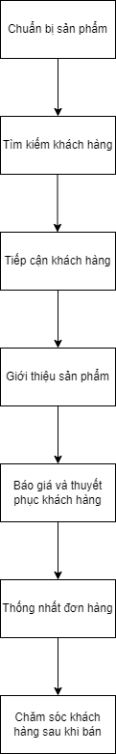

### Bổ sung CSDL cho quy trình bán hàng và thanh toán

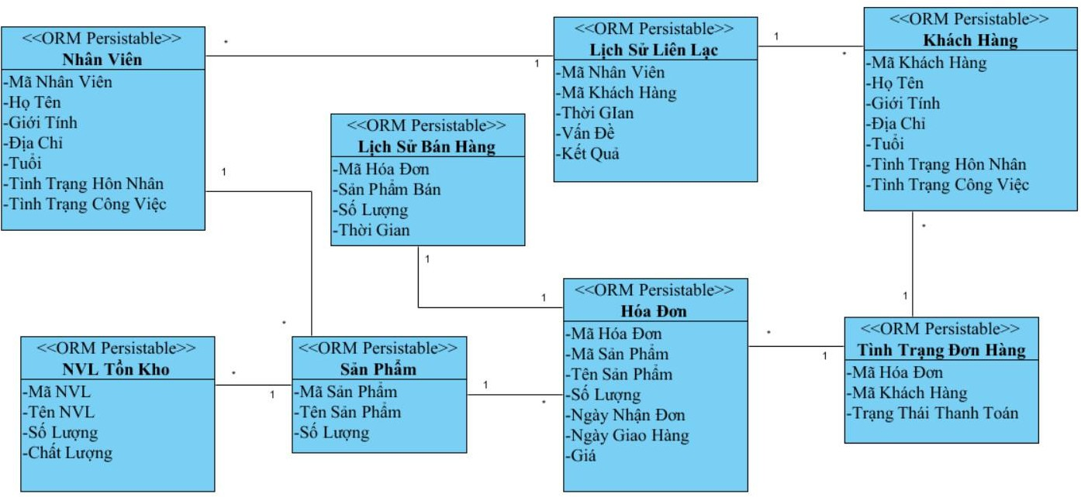

### Mô tả bài toán cho quy trình bán hàng và thanh toán

1. Tạo một Project bán sản phẩm lạp xưởng với tên SalesLapXuong, địa chỉ mail cho Project là: edu-vissan.odoo.com

Project gồm các giai đoạn:

* Gặp mặt đối tác Emart (để thương lượng)
* Báo giá
* Kí hợp đồng và đặt cọc
* Giao hàng
* Thanh toán

1. Nhân viên sẽ được lên lịch để bắt đầu thực hiện công việc này, đầu tiên là gặp mặt đối tác để thương lượng (Emart)
2. Quản lý bán hàng thực hiện báo giá. Tạo một sản phẩm mới tên sản phẩm là Lạp xưởng bò, Loại sản phẩm: Service, Giá bán: 136.000 VNĐ. Trong mục Sales: Chọn Timesheets on tasks và Create a task in an existing project. Project: Chọn SalesXucXich
3. Tạo báo giá cho sản phẩm này và gửi đến Emart
4. Tạo hóa đơn cho Emart để kiểm tra.
5. Emart có thể thực hiện thanh toán.

### Thực hiện bài toán trên Odoo và kết quả

1. Tạo một Project bán sản phẩm lạp xưởng với tên SalesLapXuong, địa chỉ mail cho Project là: edu-vissan.odoo.com

Project gồm các giai đoạn:

* Gặp mặt đối tác Emart (để thương lượng)
* Báo giá
* Kí hợp đồng và đặt cọc
* Giao hàng
* Thanh toán

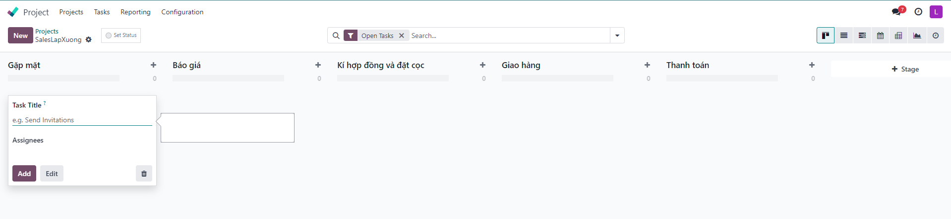

1. Nhân viên sẽ được lên lịch để bắt đầu thực hiện công việc này, đầu tiên là gặp mặt đối tác để thương lượng (Emart)

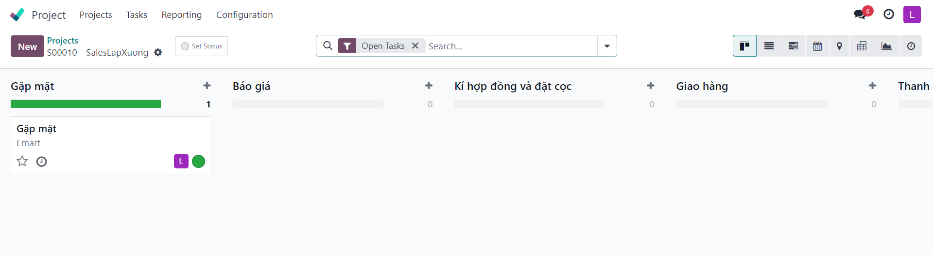

1. Quản lý bán hàng thực hiện báo giá. Tạo một sản phẩm mới tên sản phẩm là Lạp xưởng Bò, Loại sản phẩm: Service, Giá bán: 136000 VNĐ. Trong mục Sales: Chọn Timesheets on tasks và Create a task in an existing project. Project: Chọn SalesLapXuong

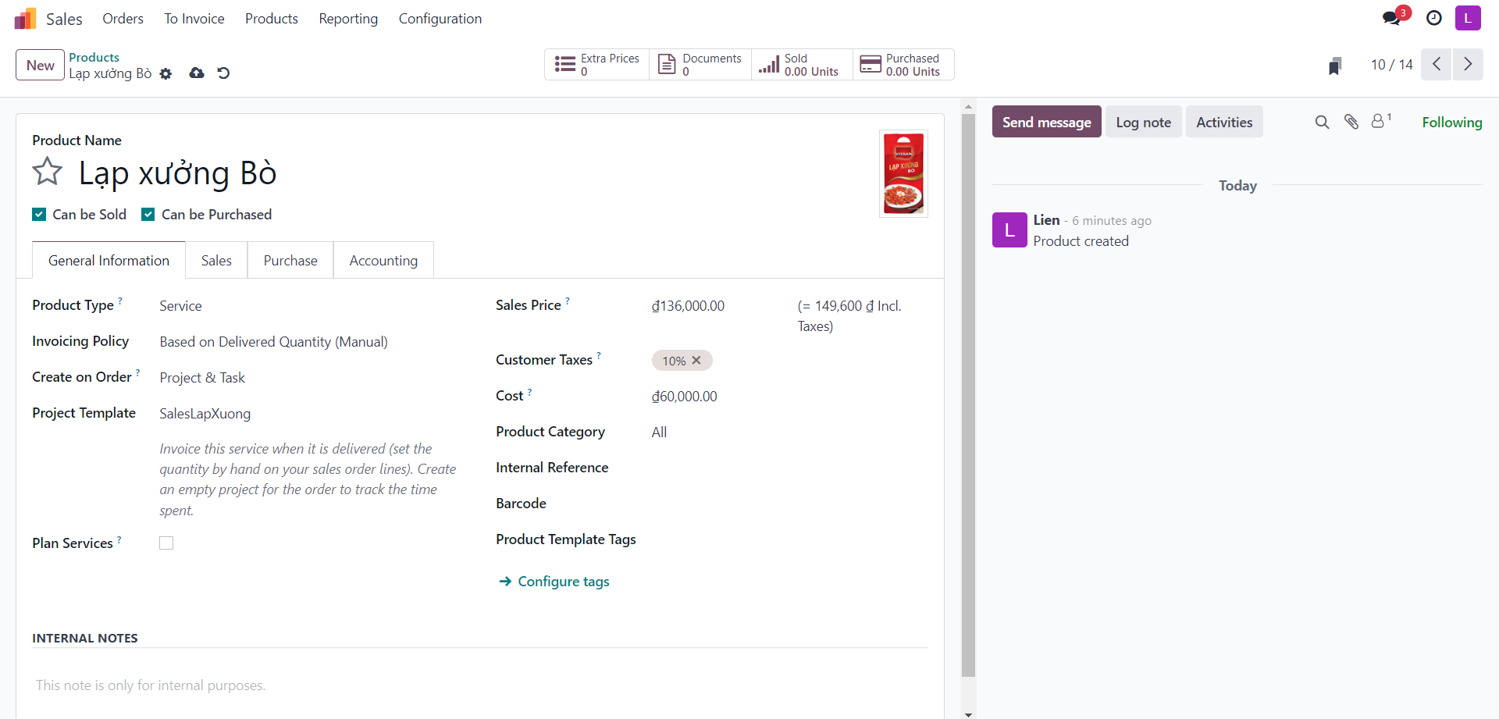

1. Tạo báo giá cho sản phẩm này và gửi đến Emart.

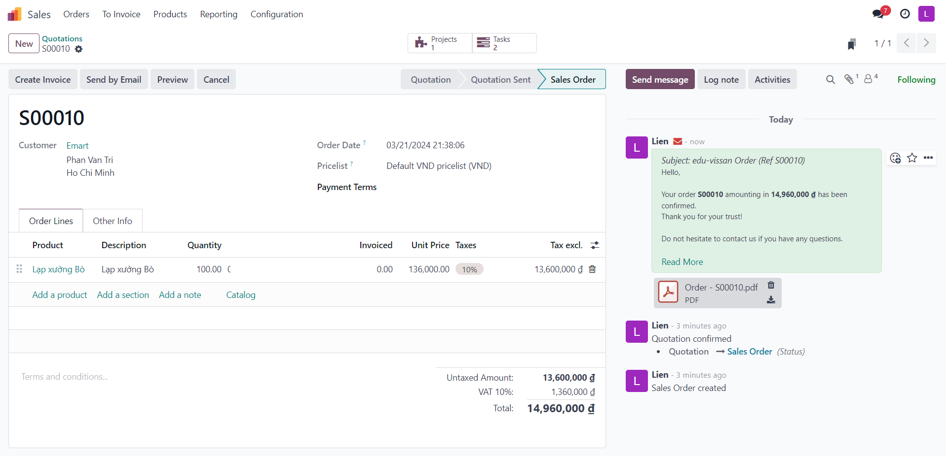

1. Tạo hóa đơn cho Emart để kiểm tra

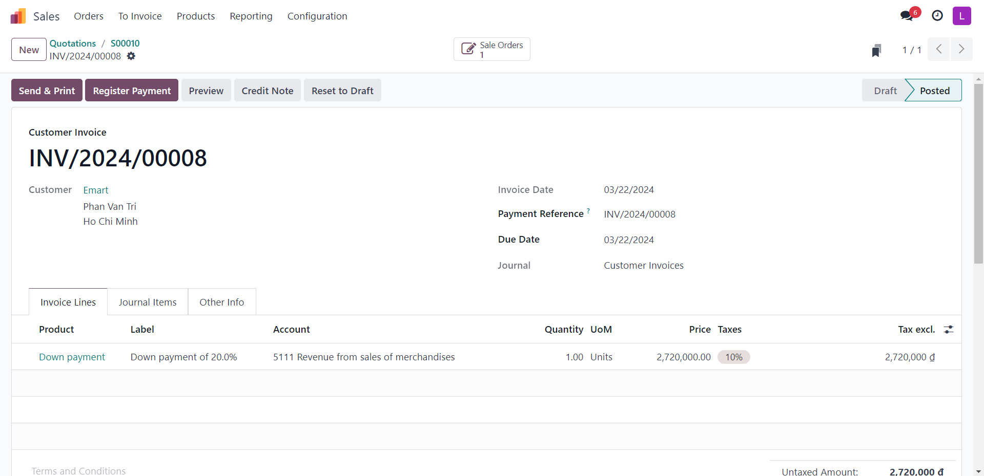

1. Emart có thể thực hiện thanh toán

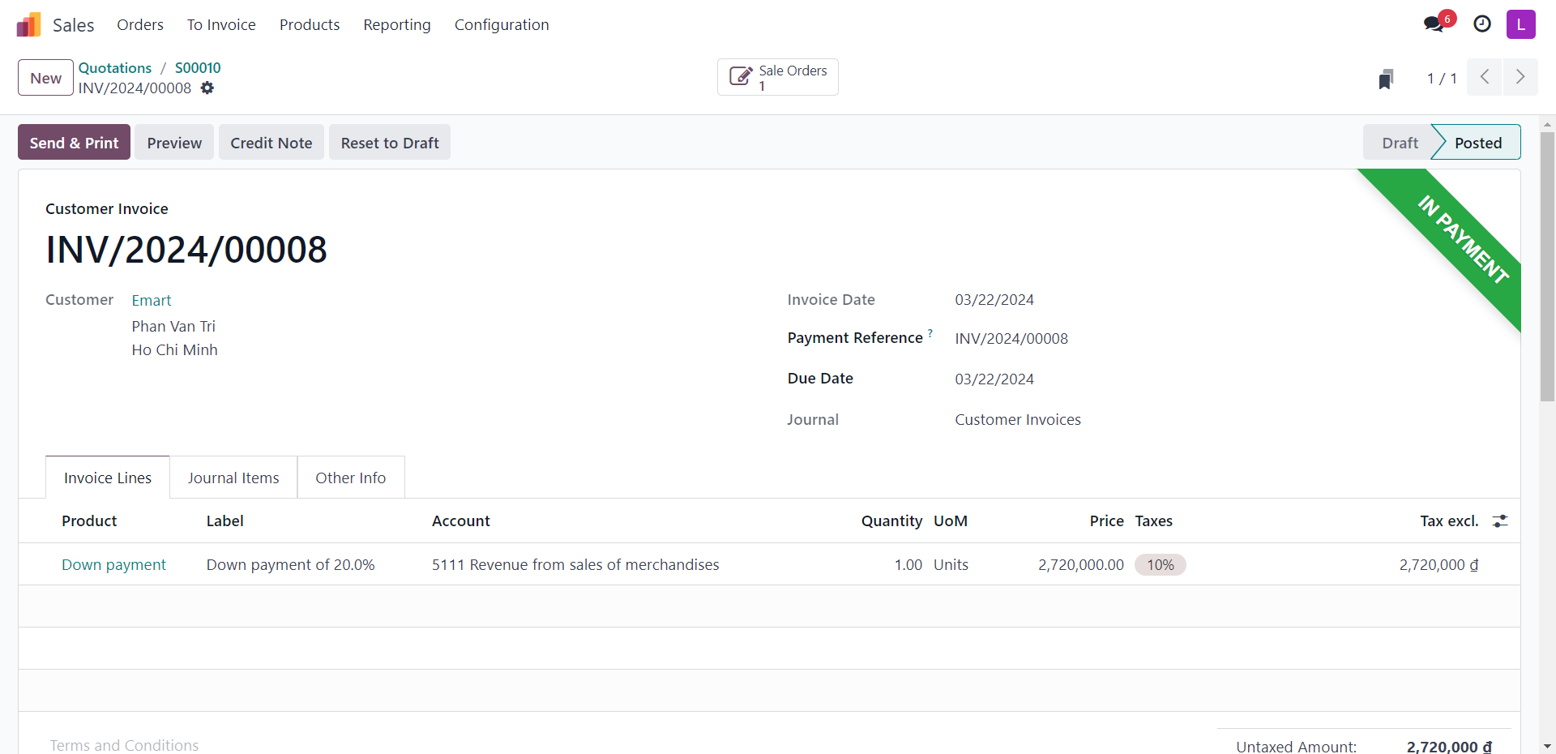

## Quy trình quan hệ khách hàng (CRM)

### Mô tả quy trình nghiệp vụ quan hệ khách hàng (CRM) công ty Vissan

**1.1 Xác định mục tiêu:**

- Xác định mục tiêu cụ thể cho chiến lược CRM như tăng doanh thu, thu hút khách hàng mới, giữ chân khách hàng

**1.2. Thu thập dữ liệu:**

- Thu thập thông tin về khách hàng từ nhiều nguồn như website, hệ thống bán hàng, khảo sát

**1.3. Phân tích dữ liệu:**

- Phân tích dữ liệu để hiểu rõ nhu cầu, sở thích của khách hàng, hành vi mua sắm, xu hướng thị trường

**1.4. Phân loại khách hàng:**

- Phân loại khách hàng theo các nhóm khác nhau dựa trên giá trị, hành vi mua hàng, sở thích, nhân khẩu học

**1.5. Cá nhân hóa trải nghiệm khách hàng:**

- Cá nhân hóa thông điệp, sản phẩm và dịch vụ dựa trên nhu cầu của từng nhóm khách hàng.

**1.6. Tương tác với khách hàng:**

- Tương tác với khách hàng qua nhiều kênh như email, điện thoại, mạng xã hội, chatbot, cửa hàng

**1.7. Theo dõi và đo lường hiệu quả:**

- Theo dõi và đo lường hiệu quả của chiến lược CRM bằng các chỉ số KPI như tỷ lệ chuyển đổi, doanh thu bán hàng, mức độ hài lòng của khách hàng.

**1.8. Cải thiện liên tục:**

- Dựa trên kết quả theo dõi và đo lường, Vissan sẽ cải thiện chiến lược CRM để nâng cao hiệu quả.

### Sơ đồ BPMN

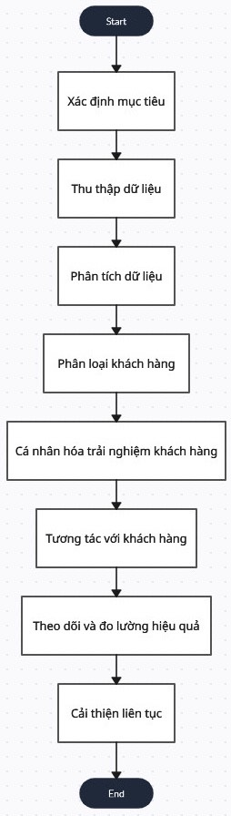

### CSDL cho quy trình quan hệ khách hàng (CRM) công ty Vissan

**1 Bổ sung CSDL**

**Khách hàng**

* Mã khách hàng(PK)
* Tên khách hàng
* Địa chỉ
* Email
* Số điện thoại
* Ngày sinh
* Giới tính
* Ghi chú

**Lịch sử mua hàng**

* Mã lịch sử mua hàng(PK)
* Mã khách hàng(FK)
* Mã sản phẩm: (FK)
* Số lượng
* Giá bán
* Thời gian mua
* Phương thức thanh toán

**Tương tác với khách hàng**

* Mã tương tác(PK)
* Mã khách hàng(FK)
* Kênh tương tác
* Nội dung tương tác
* Thời gian tương tác
* Nhân viên phụ trách(FK)

**Phản hồi của khách hàng**

* Mã phản hồi(PK)
* Mã khách hàng(FK)
* Sản phẩm/Dịch vụ
* Nội dung phản hồi
* Mức độ hài lòng
* Thời gian phản hồi

**2 Sơ đồ CSDL**

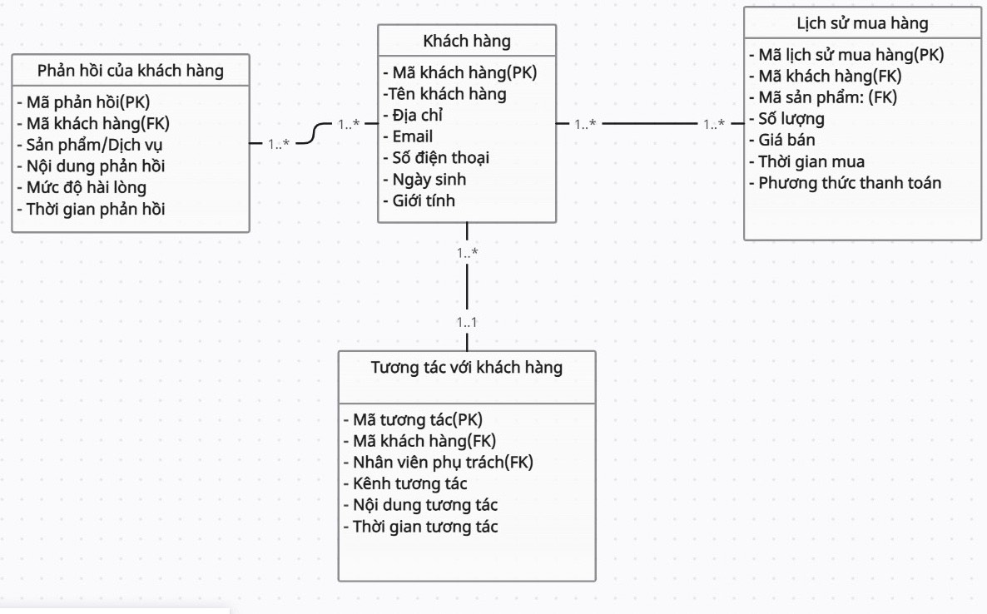

### Các chức năng chính trong quan hệ khách hàng(CRM) công ty Vissan

**Quản lý bán hàng (tự động hóa bán hàng)**

* **Quản lý thông tin khách hàng tiềm năng:** Thu thập, lưu trữ và phân loại thông tin về khách hàng tiềm năng.
* **Quản lý quy trình bán hàng:** Theo dõi tiến độ của các giao dịch bán hàng và tự động hóa các nhiệm vụ bán hàng.
* **Dự báo doanh thu:** Dự đoán doanh thu bán hàng trong tương lai.
* **Phân tích hiệu quả bán hàng:** Xác định các điểm mạnh và điểm yếu trong hoạt động bán hàng.

**Quản lý marketing (tự động hóa marketing)**

* **Quản lý chiến dịch marketing:** Lập kế hoạch, triển khai và theo dõi hiệu quả của các chiến dịch marketing.
* **Quản lý nội dung:** Tạo, quản lý và phân phối nội dung marketing.
* **Quản lý email marketing:** Gửi email marketing đến khách hàng tiềm năng và khách hàng hiện tại.
* **Quản lý mạng xã hội:** Tương tác với khách hàng trên mạng xã hội.

**Dịch vụ và hỗ trợ khách hàng (tự động hóa dịch vụ)**

* **Cung cấp dịch vụ khách hàng:** Giải đáp thắc mắc, khiếu nại của khách hàng.
* **Hỗ trợ khách hàng:** Hướng dẫn khách hàng sử dụng sản phẩm hoặc dịch vụ.
* **Quản lý phản hồi của khách hàng:** Thu thập và phân tích phản hồi của khách hàng.

**Hỗ trợ chức năng email marketing**

* Quản lý danh sách gửi thư dựa trên dữ liệu hiện có liên quan đến các đầu mối, khách hàng và liên hệ
* Các mẫu email trực tiếp từ hệ thống
* Gửi e-mail hàng loạt được cá nhân hóa theo danh sách gửi thư được chọn

**Quản lý phiếu lấy ý kiến khách hàng**

* Phiếu ý kiến khách hàng là công cụ thu thập ý kiến phản hồi của khách hàng để nâng cao chất lượng phục vụ khách hàng, qua đó khai thác các cơ hội kinh doanh trong tương lai.
* Mỗi phiếu được sử dụng cho một yêu cầu hỗ trợ từ một khách hàng. Phần mềm quản trị quan hệ khách hàng cung cấp các tính năng quản lý Phiếu lấy ý kiến khách hàng
* Theo dõi tất cả các phiếu ý kiến của khách hàng trong suốt quá trình phục vụ
* Tổ chức thu thập phiếu trên toàn hệ thống để có một tầm nhìn tổng quan hơn trong dịch vụ hỗ trợ khách hàng
* Cung cấp giải pháp giải quyết rắc rối thông qua cổng thông tin DVKH
* Tự động cập nhật tình trạng của phiếu ý kiến thông qua email
* Tạo thống kê hỗ trợ khách hàng để giúp các nhà quản lý lập kế hoạch hỗ trợ khách hàng tốt hơn.
* Tạo các trường dữ liệu tùy chỉnh theo yêu cầu

**Quản lý các xung đột với khách hàng**

Nguyên nhân của xung đột

Ảnh hưởng của xung đột

* **Xác định và giải quyết các khiếu nại của khách hàng:** Bao gồm việc lắng nghe ý kiến của khách hàng, xác định nguyên nhân của vấn đề và đưa ra giải pháp phù hợp.
* **Duy trì mối quan hệ tốt đẹp với khách hàng:** Xử lý các xung đột một cách chuyên nghiệp và hiệu quả để giữ chân khách hàng.

**Quản lý đơn đặt hàng**

* **Nhận và xử lý đơn đặt hàng:** Bao gồm việc xác nhận đơn hàng, kiểm tra hàng tồn kho, xử lý thanh toán và sắp xếp giao hàng.
* **Theo dõi tình trạng đơn hàng:** Cập nhật thông tin về tình trạng đơn hàng cho khách hàng.
* **Quản lý hàng tồn kho:** Theo dõi số lượng hàng tồn kho và đảm bảo đủ hàng để đáp ứng nhu cầu của khách hàng.

**Quản lý giao dịch**

* **Xử lý thanh toán:** Bao gồm việc thu thập thanh toán từ khách hàng và ghi nhận vào hệ thống kế toán.
* **Theo dõi tình trạng giao dịch:** Cập nhật thông tin về tình trạng giao dịch cho khách hàng.
* **Giải quyết tranh chấp:** Xử lý các tranh chấp liên quan đến giao dịch.

### Chức năng quản trị quan hệ khách hàng trên odoo

**Bước 1:** Chọn chức năng CRM

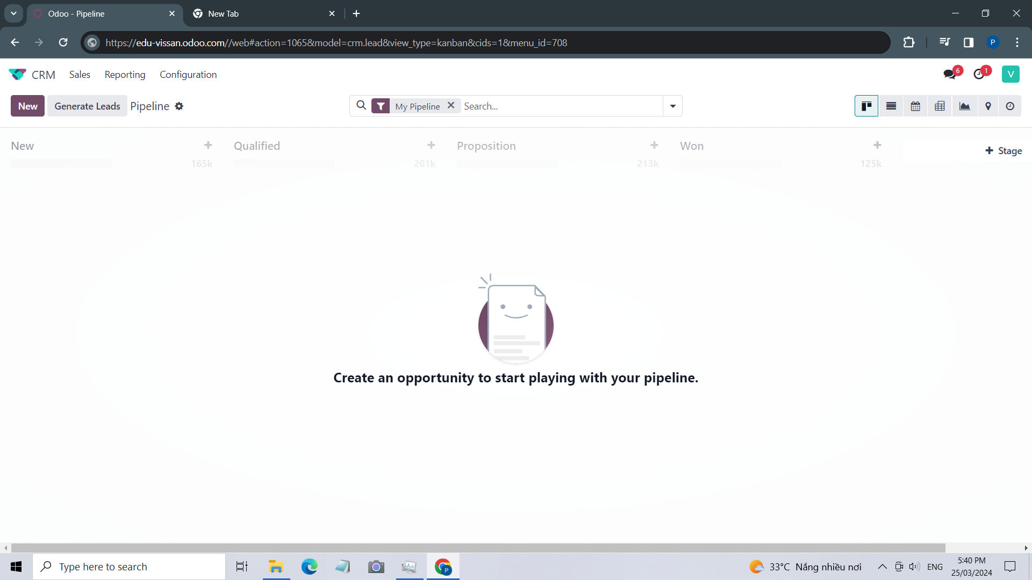

Bước 2 Chọn new,bấm add

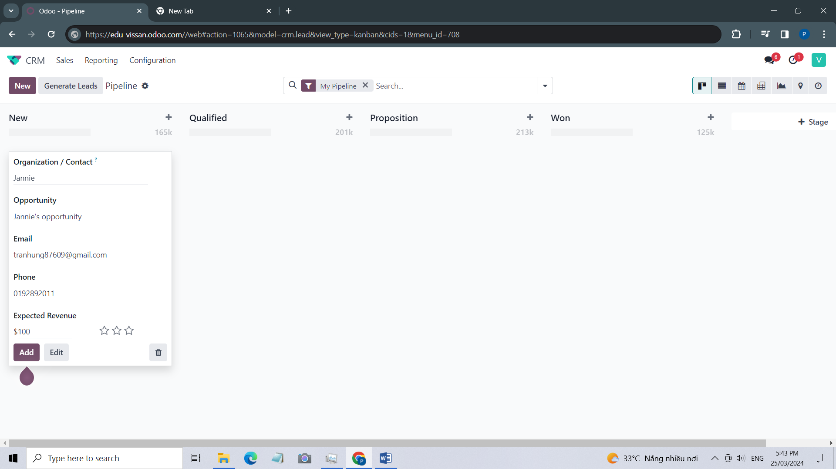

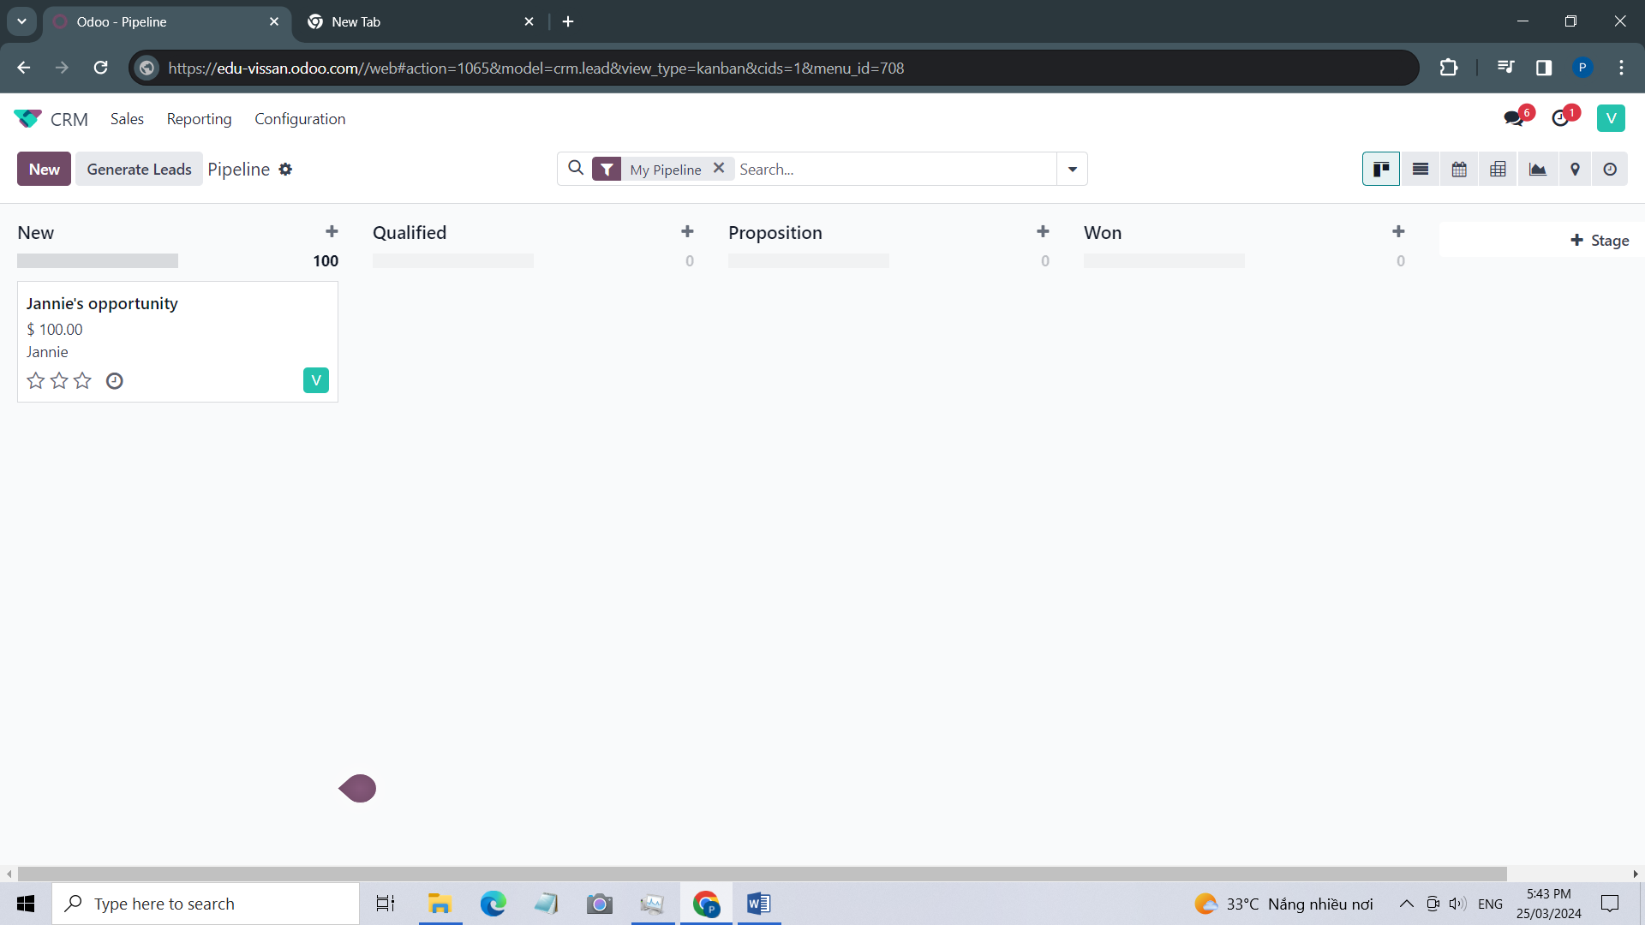

## Quản lý nhân sự

### **1.5.1. Mô tả quy trình mua hàng của công ty Vissan**

**1.1. Quản lý nhân sự:**

-Đánh giá năng lực: Định kỳ đánh giá năng lực của nhân viên để theo dõi hiệu quả công việc và phát triển năng lực của nhân viên.

-Khen thưởng: Khen thưởng những nhân viên có thành tích xuất sắc trong công việc.

-Kỷ luật: Xử lý những nhân viên vi phạm nội quy, quy định của công ty.

-Phúc lợi: Cung cấp các chế độ phúc lợi cho nhân viên như bảo hiểm xã hội, y tế, nghỉ phép, v.v.

**1.2. Phát triển nhân sự:**

-Đào tạo: Tổ chức các chương trình đào tạo để nâng cao năng lực và kỹ năng của nhân viên.

-Phát triển tiềm năng: Tạo cơ hội cho nhân viên phát triển tiềm năng và thăng tiến trong công việc.

**1.3. Lưu giữ nhân sự:**

-Tạo môi trường làm việc tốt: Tạo môi trường làm việc chuyên nghiệp, năng động và thân thiện để thu hút và giữ chân nhân tài.

-Chính sách đãi ngộ tốt: Cung cấp mức lương và chế độ đãi ngộ cạnh tranh để thu hút và giữ chân nhân viên.

### **1.5.2. Sơ đồ BPMN**

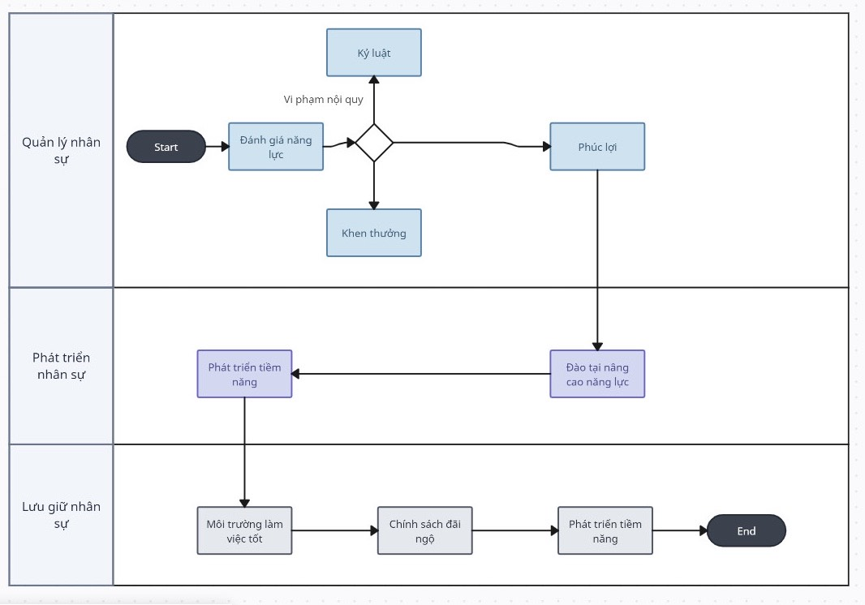

### **1.5.3. Các chức năng cần có**

- Quản lý thông tin nhân viên:

* Lưu trữ thông tin cá nhân của nhân viên như họ tên, ngày sinh, giới tính, địa chỉ, số điện thoại, email, v.v.
* Cập nhật thông tin thay đổi của nhân viên như kết hôn, sinh con, thay đổi địa chỉ, v.v.
* Quản lý thông tin về trình độ học vấn, kinh nghiệm làm việc, kỹ năng của nhân viên.

- Quản lý hợp đồng lao động:

* Lưu trữ và quản lý các bản hợp đồng lao động của nhân viên.
* Theo dõi thời hạn hợp đồng, thông báo gia hạn hợp đồng.
* Cập nhật các thay đổi về hợp đồng lao động như thay đổi chức vụ, mức lương, v.v.

- Quản lý hồ sơ y tế:

* Lưu trữ hồ sơ khám sức khỏe định kỳ của nhân viên.
* Lưu trữ thông tin về bệnh lý, lịch sử khám chữa bệnh của nhân viên.
* Cung cấp thông tin y tế cho nhân viên khi cần thiết.

- Quản lý thông tin học tập đào tạo:

* Lưu trữ thông tin về các chương trình đào tạo mà nhân viên đã tham gia.
* Cập nhật thông tin về kết quả đào tạo, chứng chỉ đào tạo.
* Đánh giá hiệu quả đào tạo và đề xuất chương trình đào tạo phù hợp.

- Quản lý thông tin khen thưởng, kỷ luật:

* Lưu trữ thông tin về các hình thức khen thưởng, kỷ luật đối với nhân viên.
* Cập nhật thông tin về lý do khen thưởng, kỷ luật.
* Báo cáo thống kê về khen thưởng, kỷ luật.

- Quản lý thông tin điều động, luân chuyển công tác:

* Lưu trữ thông tin về các quyết định điều động, luân chuyển công tác của nhân viên.
* Cập nhật thông tin về vị trí công tác mới, thời gian điều động, luân chuyển.
* Báo cáo thống kê về điều động, luân chuyển công tác.

- Quản lý thông tin thi đua:

* Lưu trữ thông tin về các phong trào thi đua trong công ty.
* Cập nhật thông tin về thành tích thi đua của nhân viên.
* Khen thưởng các cá nhân, tập thể có thành tích thi đua xuất sắc.

- Quản lý thông tin hưu trí, mất sức, thôi việc:

* Lưu trữ thông tin về hồ sơ hưu trí, mất sức, thôi việc của nhân viên.
* Cập nhật thông tin về chế độ hưu trí, mất sức, thôi việc.
* Giải quyết các thủ tục liên quan đến hưu trí, mất sức, thôi việc.

-Quản lý tiền lương nhân sự:

* Tính toán lương, thưởng, phụ cấp cho nhân viên.
* Thanh toán lương, thưởng, phụ cấp cho nhân viên.
* Báo cáo thống kê về tiền lương nhân sự.

- Quản lý chi phí:

* Theo dõi và quản lý các khoản chi phí liên quan đến nhân sự như chi phí tuyển dụng, đào tạo, lương, thưởng, v.v.
* Lập kế hoạch ngân sách chi phí nhân sự.
* Báo cáo thống kê về chi phí nhân sự.

-Báo cáo quản trị:

* Cung cấp các báo cáo thống kê về các hoạt động quản lý nhân sự như báo cáo về số lượng nhân viên, tỷ lệ nghỉ việc, hiệu quả đào tạo, v.v.
* Phân tích dữ liệu nhân sự để đưa ra các quyết định quản lý phù hợp.

### **1.5.4. Cơ sở dữ liệu**

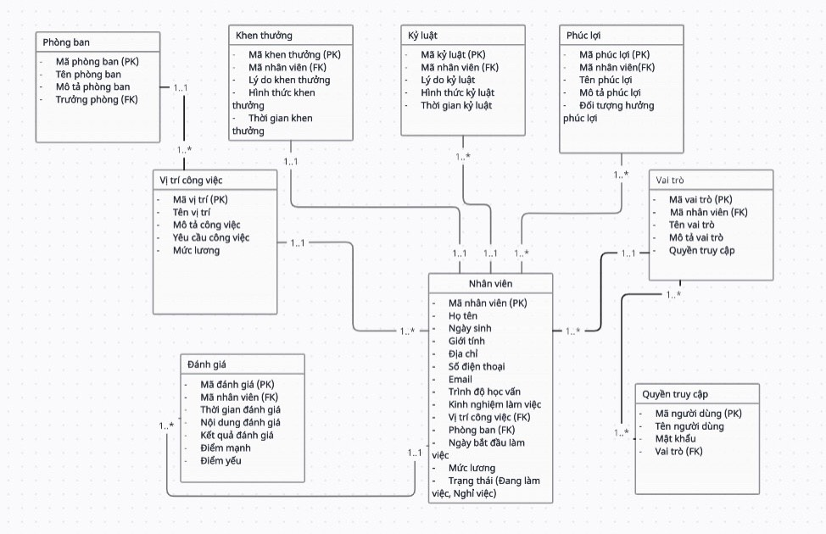

### **1.5.5. Chức năng trên odoo**

**Quản lý phòng ban**

Tạo danh sách các phòng ban trong hệ thống và gán nhân viên vào từng phòng ban tương ứng.

Theo dõi thông tin về phòng ban, bao gồm tên phòng ban, ngày thành lập, mô tả, v.v.

Bước 1:Vào chức năng employee chọn Departments

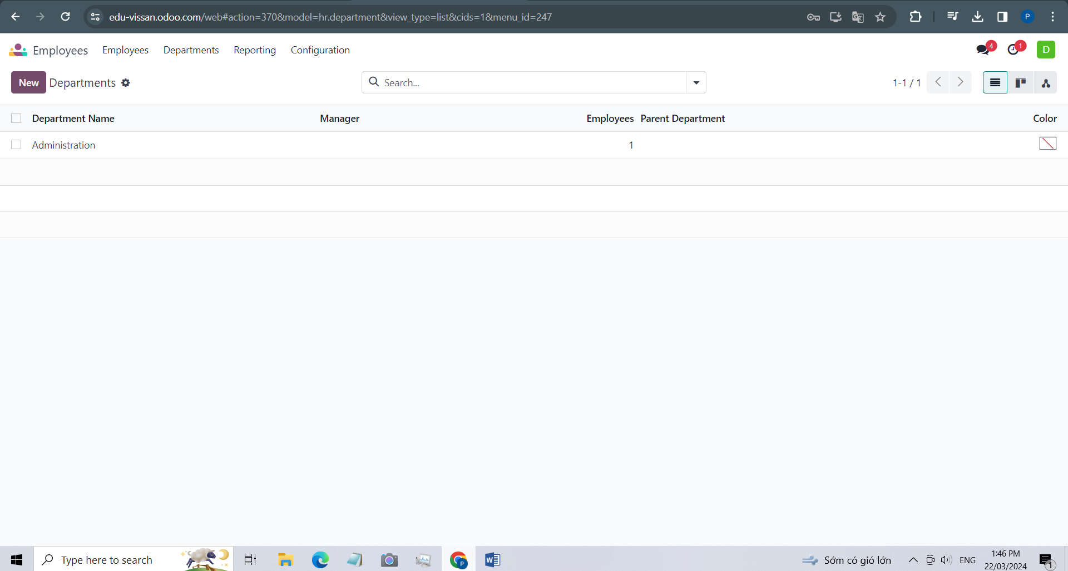

Bước 2 Chọn new ,tạo phòng ban

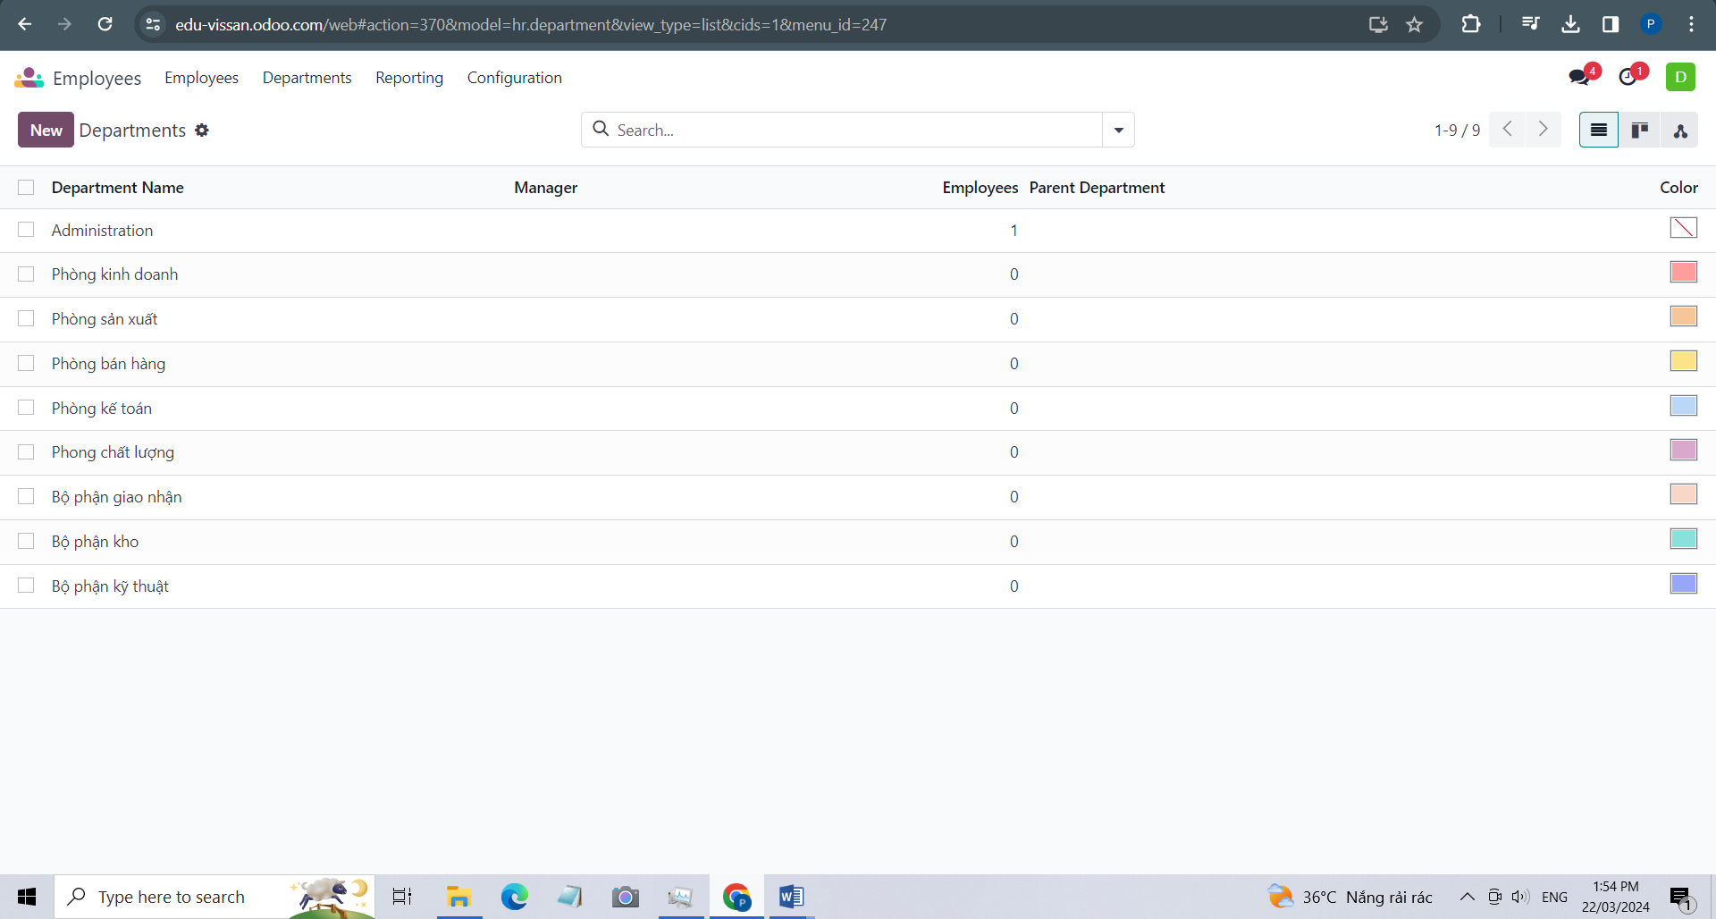

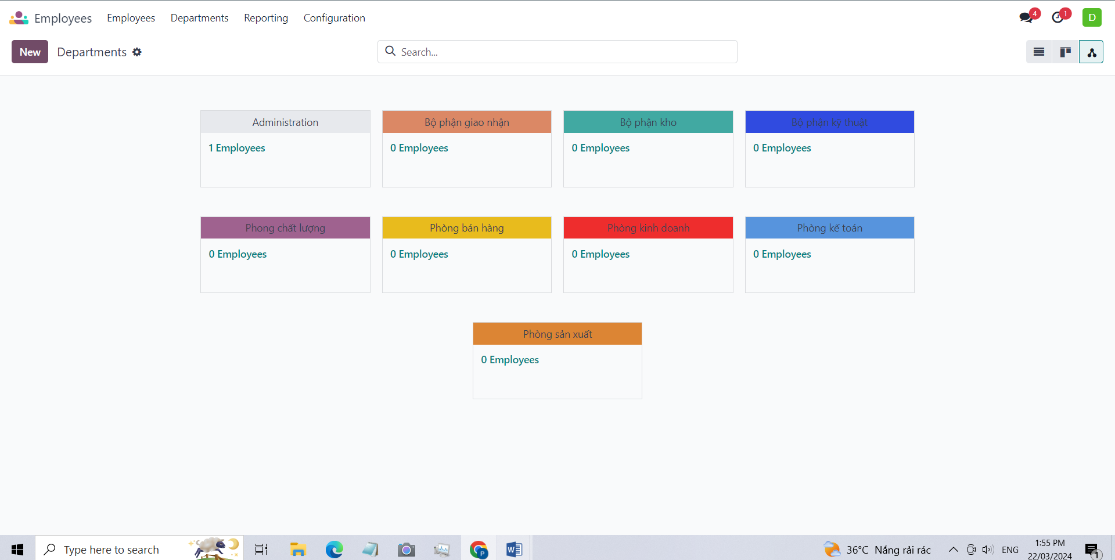

**Quản lý nhân viên**

Tạo danh sách các nhân viên trong hệ thống và gắn kết với các phòng ban và chức vụ tương ứng.

Theo dõi thông tin cá nhân của nhân viên, bao gồm tên, ngày sinh, giới tính, số điện thoại, địa chỉ email, v.v.

Quản lý thông tin liên quan đến công việc của nhân viên, chẳng hạn như phòng ban, chức vụ, lịch làm việc, v.v.

Bước 1 chọn chức năng employees->employees

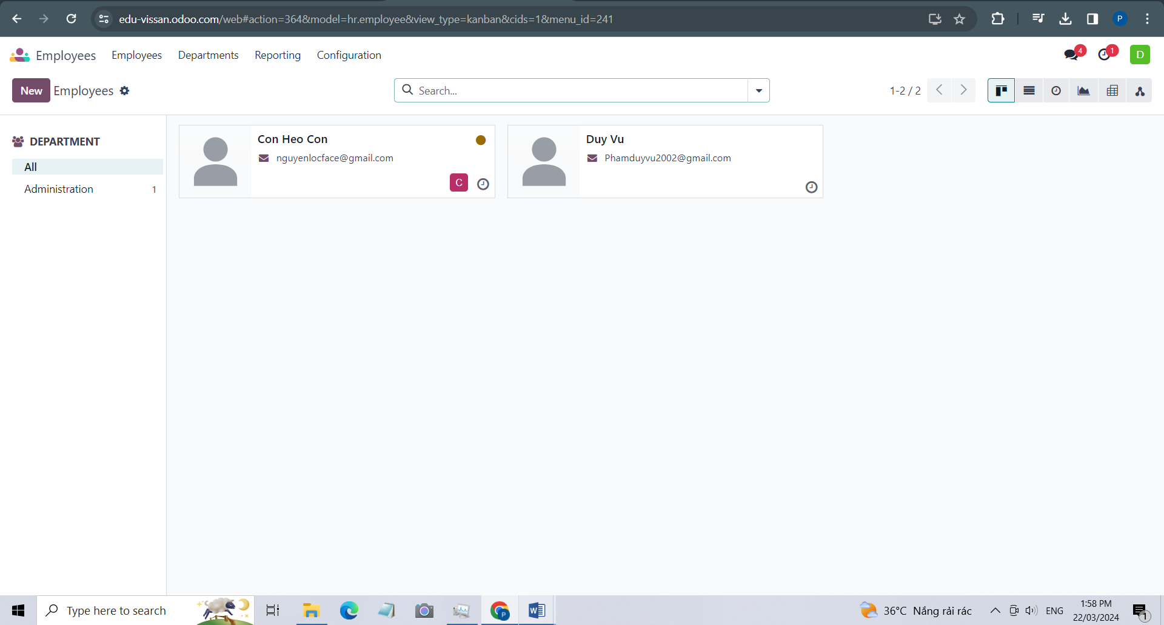

Bước 2 : chọn new,điền các thông tin cần thiết và chọn phòng ban tương ứng,chức vụ

Phòng kinh doanh

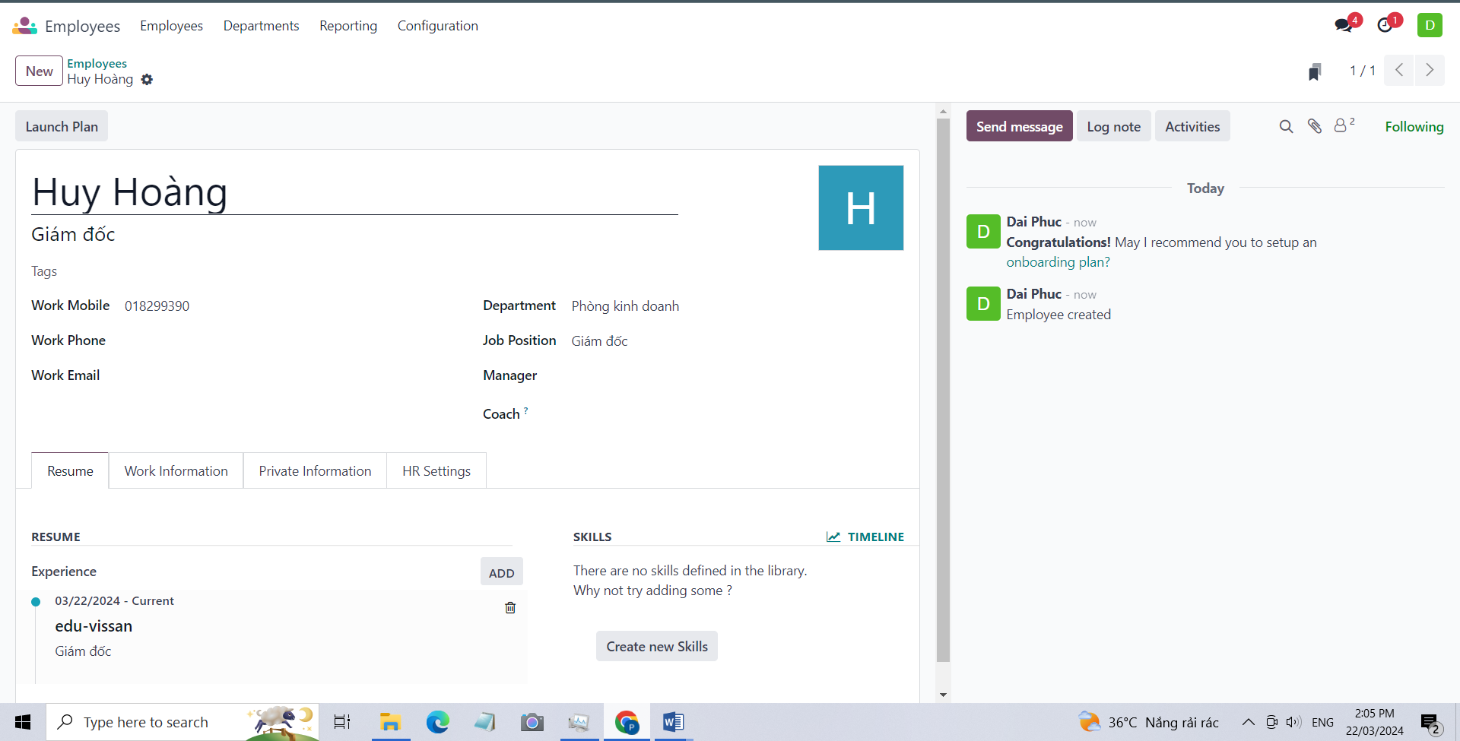

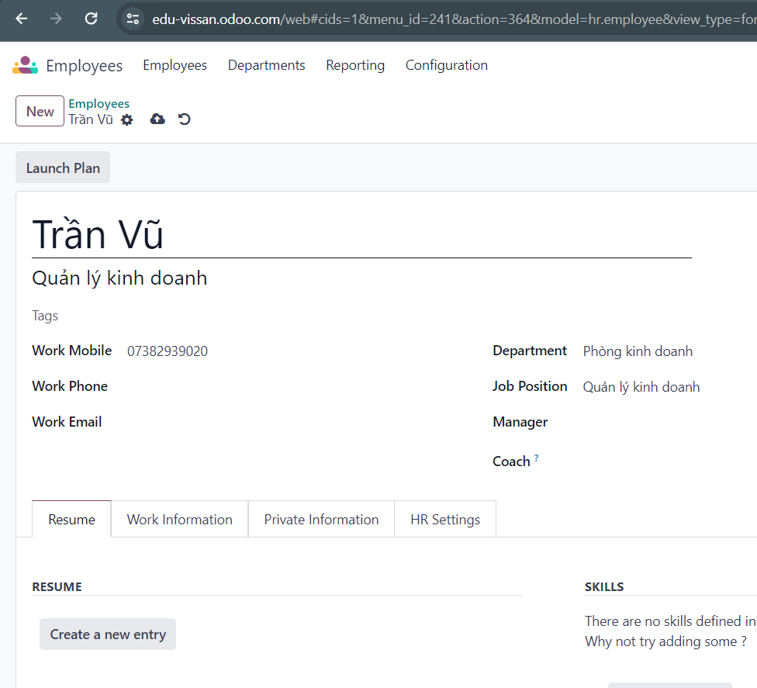

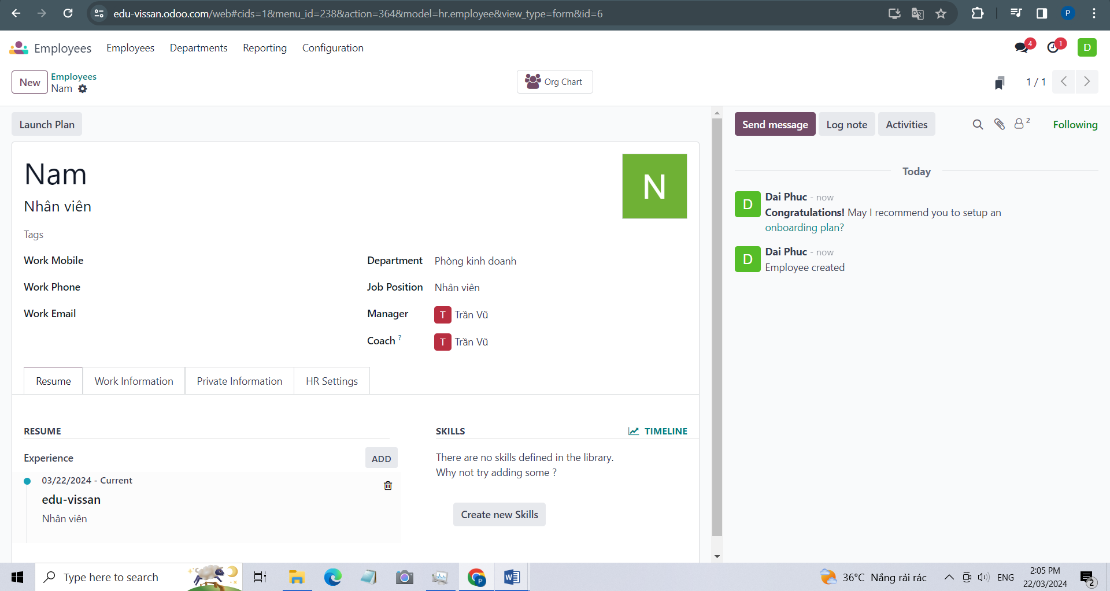

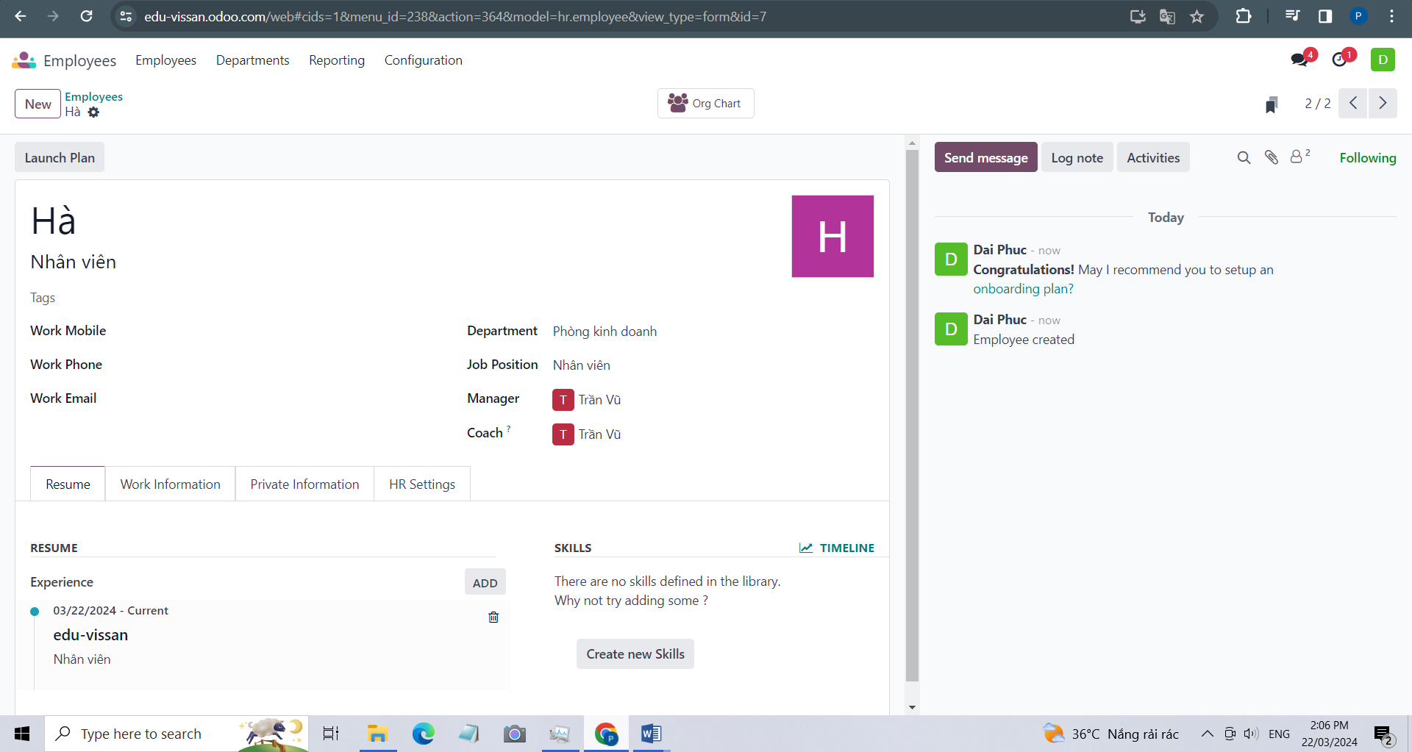

Sơ đồ các phòng ban do nhân viên đảm nhận

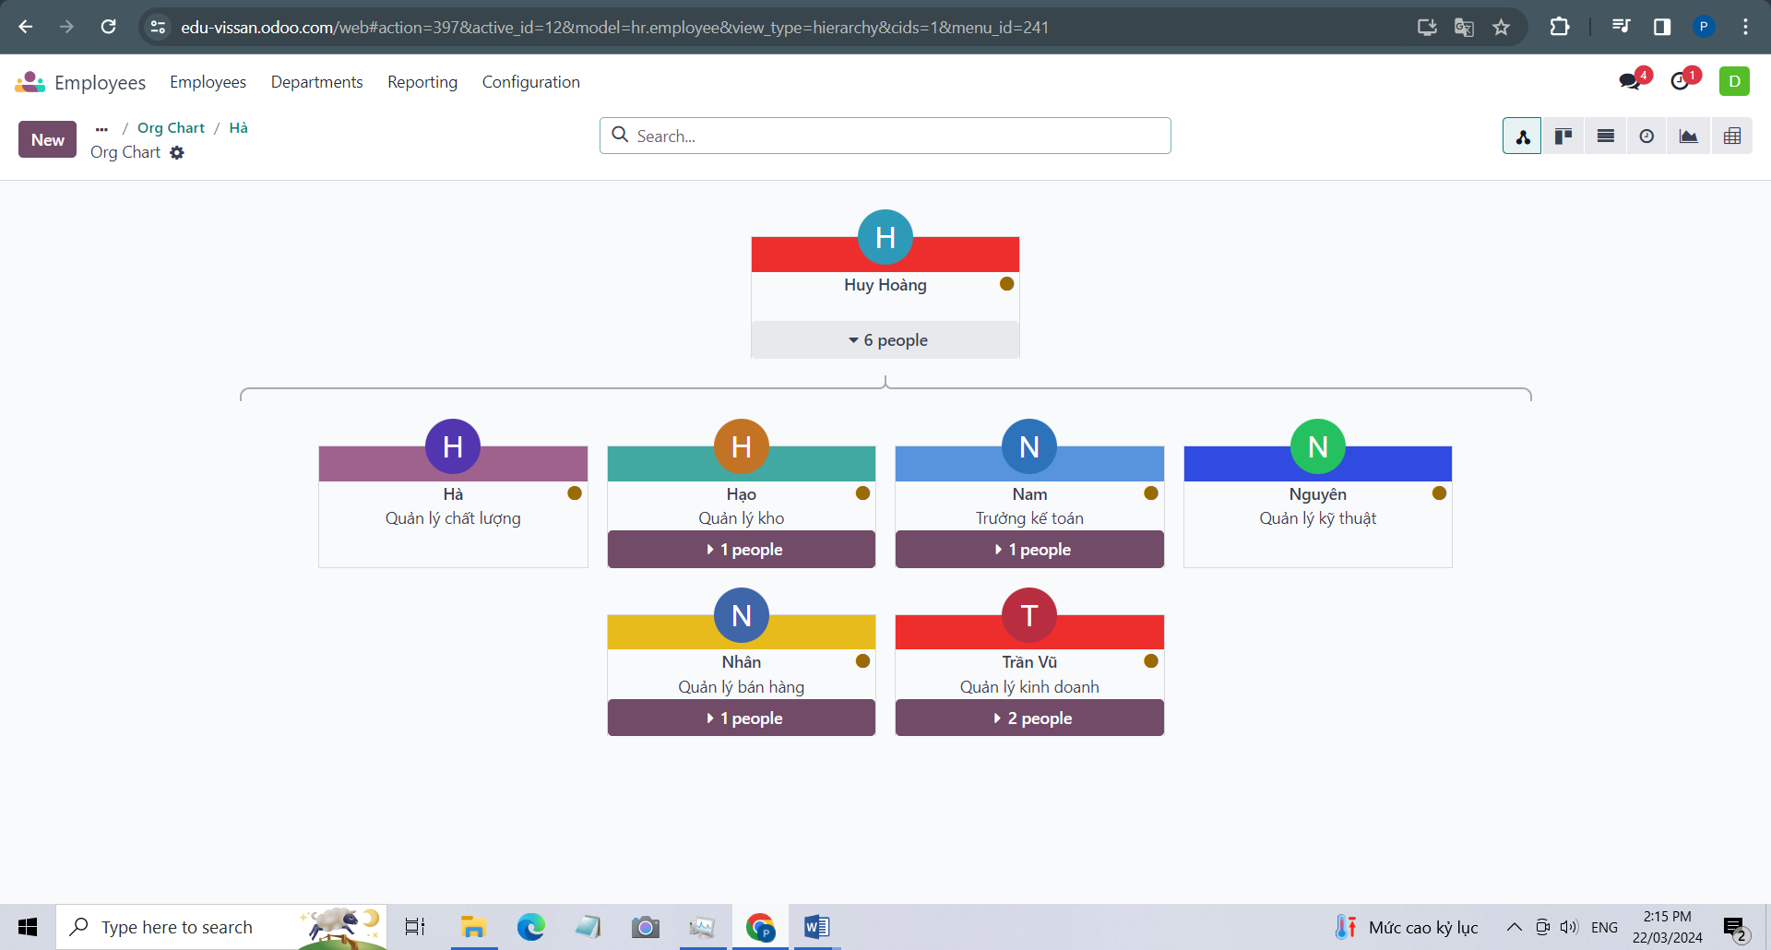

Bước 3:Thiết lập khung giờ làm việc,vào configuration->chọn working schedules

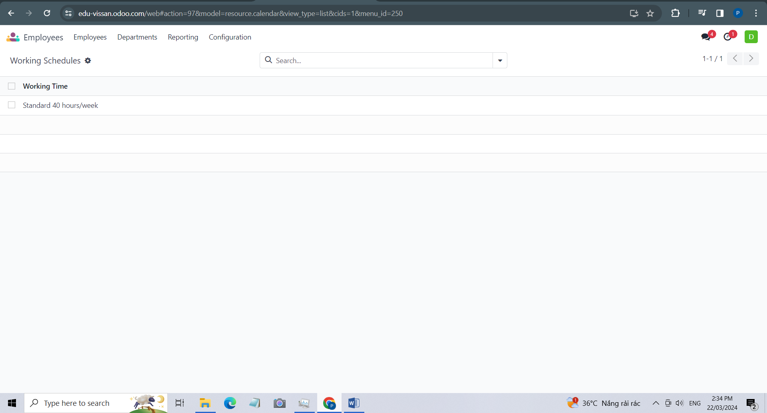

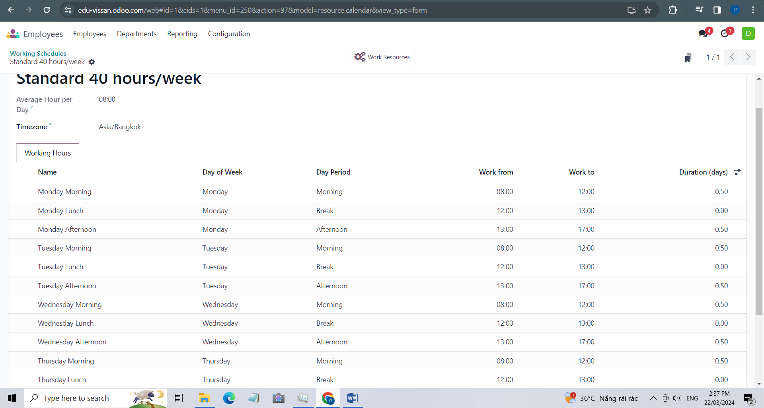

**Chấm công**

**Bước 1:**chọn attendances,chọn new

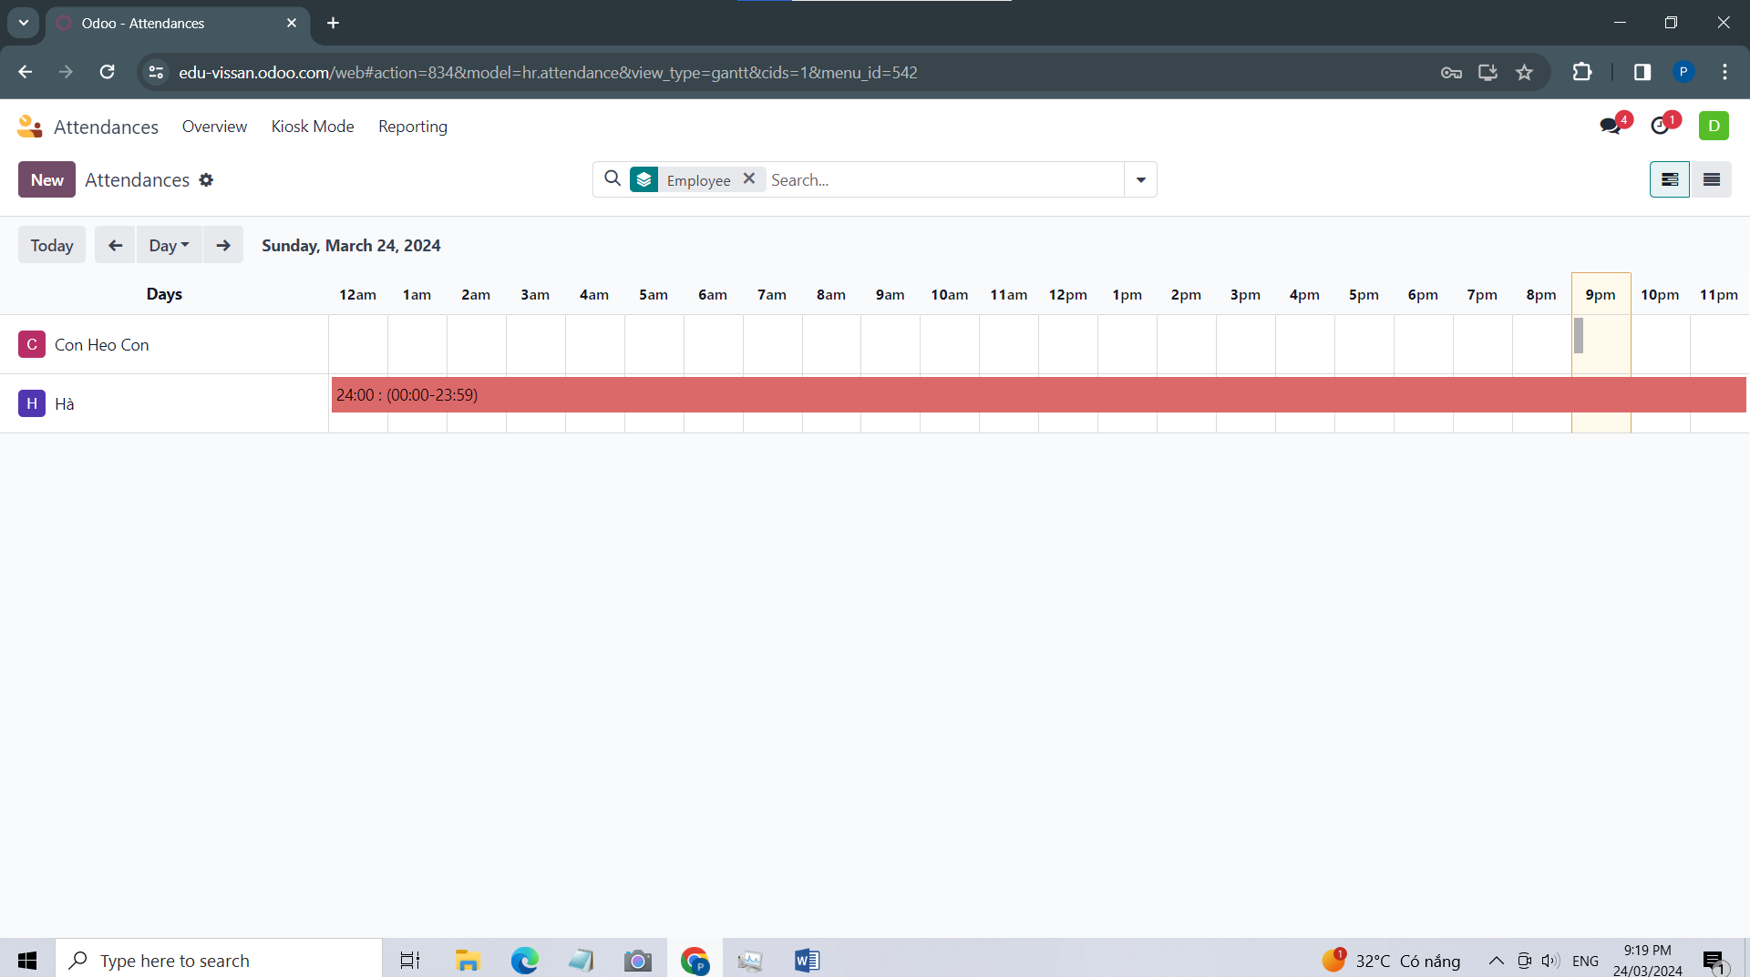

## Tuyển dụng

### Quy trình nghiệp vụ:

* 1. Trưởng bộ phận lãnh đạo phòng ban ra yêu cầu đề nghị tuyển dụng
  2. Ban lãnh đạo phê duyệt yêu cầu
  3. Bộ phận nhân sự đăng các yêu cầu tuyển dụng
  4. Ứng viên gửi hồ sơ
  5. Bộ phận nhân sự chọn lọc ứng viên
  6. Bộ phận nhân sự đặt lịch phỏng vấn
  7. Bộ phận nhân sự thông báo kết quả phỏng vấn, ký hợp đồng, giao nhân viên cho bộ phận yêu cầu.
  8. Bộ phận yêu cầu lên lịch làm việc cho nhân viên mới
  9. Kết thúc

### Sơ đồ BPMN

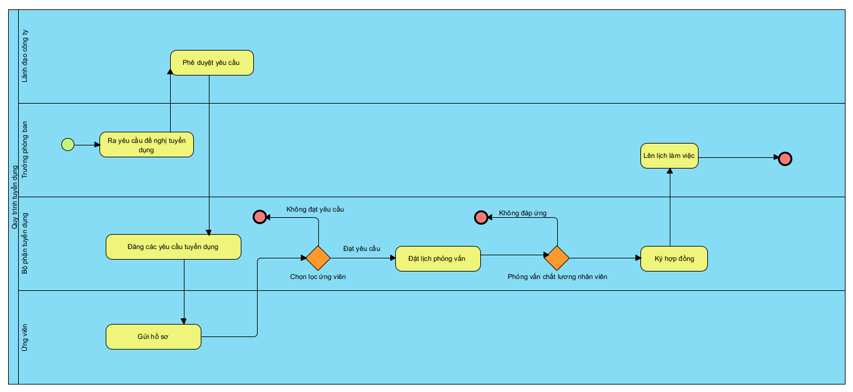



### Các chức năng cần có của quy trình:

Quản lý Thông Tin Nhân Sự:

* Thêm nhân viên mới vào hệ thống.
* Cập nhật thông tin cá nhân và thông tin liên hệ của nhân viên.
* Xem danh sách toàn bộ nhân viên.
* Tìm kiếm nhân viên theo các tiêu chí như tên, vị trí, phòng ban, v.v.
* Xóa nhân viên khỏi hệ thống khi cần.

Quản lý Đào Tạo và Phát Triển:

* Ghi nhận và theo dõi lịch trình đào tạo của từng nhân viên.
* Tạo các khóa đào tạo cho nhân viên theo nhu cầu và yêu cầu công việc.
* Xác định nhu cầu đào tạo và phát triển cá nhân cho nhân viên.
* Đánh giá hiệu quả và tiến độ của các chương trình đào tạo.

### Cơ sở dữ liệu:

1. Bảng Nhân viên:

* Mã nhân viên (int, primary key)
* Họ tên (nvarchar(50))
* Ngày sinh (date)
* Giới tính (bit)
* Địa chỉ (nvarchar(255))
* Số điện thoại (nvarchar(15))
* Email (nvarchar(50))
* Mã phòng ban (int, foreign key references Phòng ban(Mã phòng ban))
* Chức vụ (nvarchar(50))
* Lương cơ bản (decimal(18,2))
* Ngày vào làm (date)
* Trạng thái (bit)

2. Bảng Phòng ban:

* Mã phòng ban (int, primary key)
* Tên phòng ban (nvarchar(50))
* Mô tả (nvarchar(255))

3. Bảng Khóa đào tạo:

* Mã khóa đào tạo (int, primary key)
* Tên khóa đào tạo (nvarchar(50))
* Mô tả (nvarchar(255))
* Nội dung đào tạo (nvarchar(255))
* Ngày bắt đầu (date)
* Ngày kết thúc (date)
* Giảng viên (nvarchar(50))
* Số lượng học viên (int)

4. Bảng Tham gia đào tạo:

* Mã nhân viên (int, foreign key references Nhân viên(Mã nhân viên))
* Mã khóa đào tạo (int, foreign key references Khóa đào tạo(Mã khóa đào tạo))
* Ngày tham gia (date)
* Kết quả đào tạo (nvarchar(50))

### Thực hành trên Odoo

Ứng viên chọn vị trí ứng tuyển:  
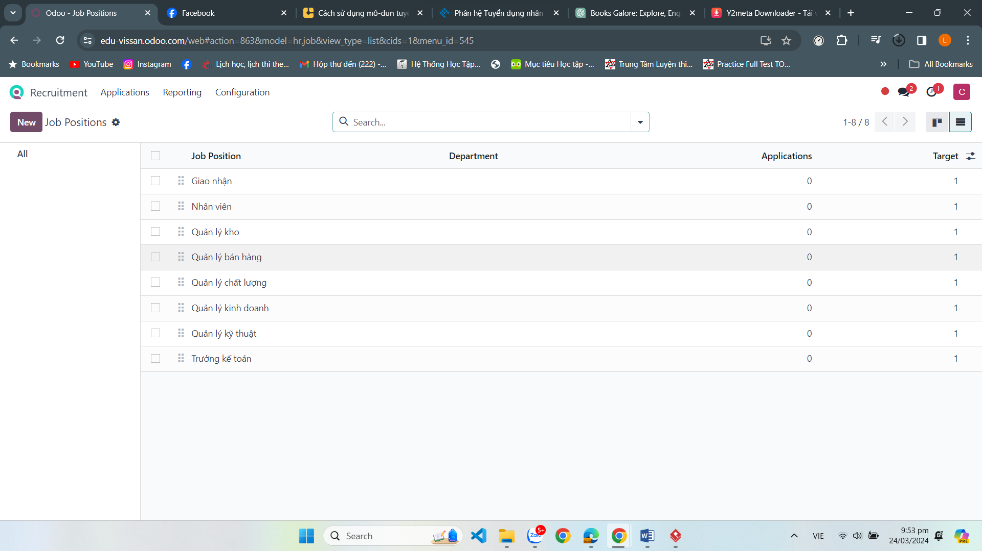

Chọn new để gửi yêu cầu:  
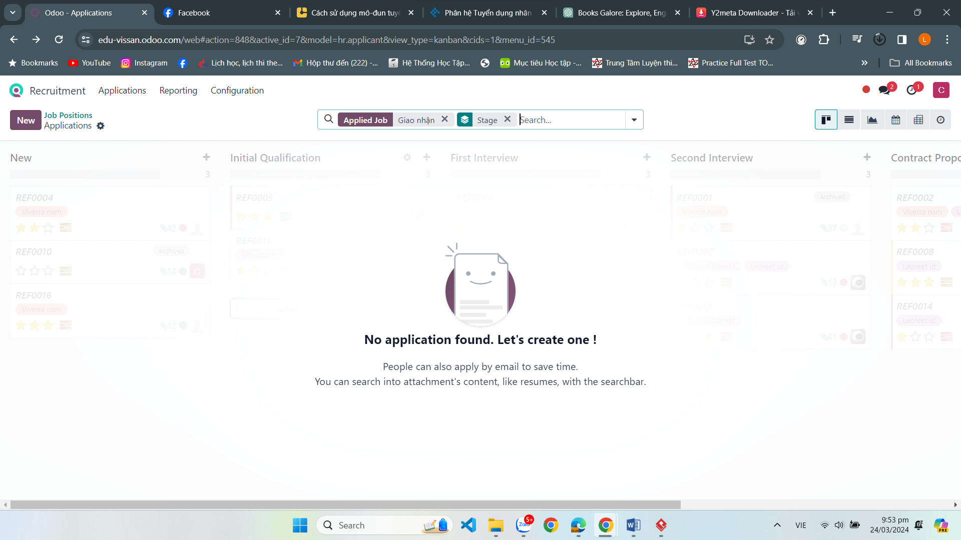

Ứng viên điền các thông tin ứng tuyển 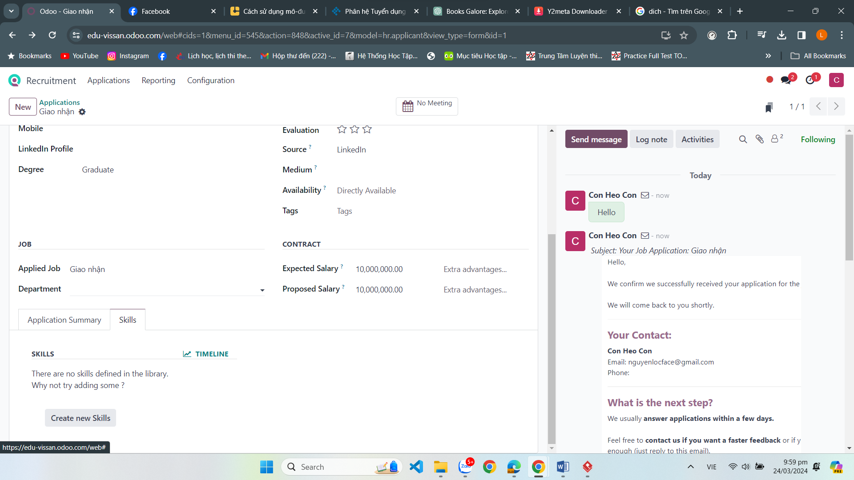

Ứng viên có thể show các kỹ năng hiện có của mình bẳng cách nhấn Create new Skills

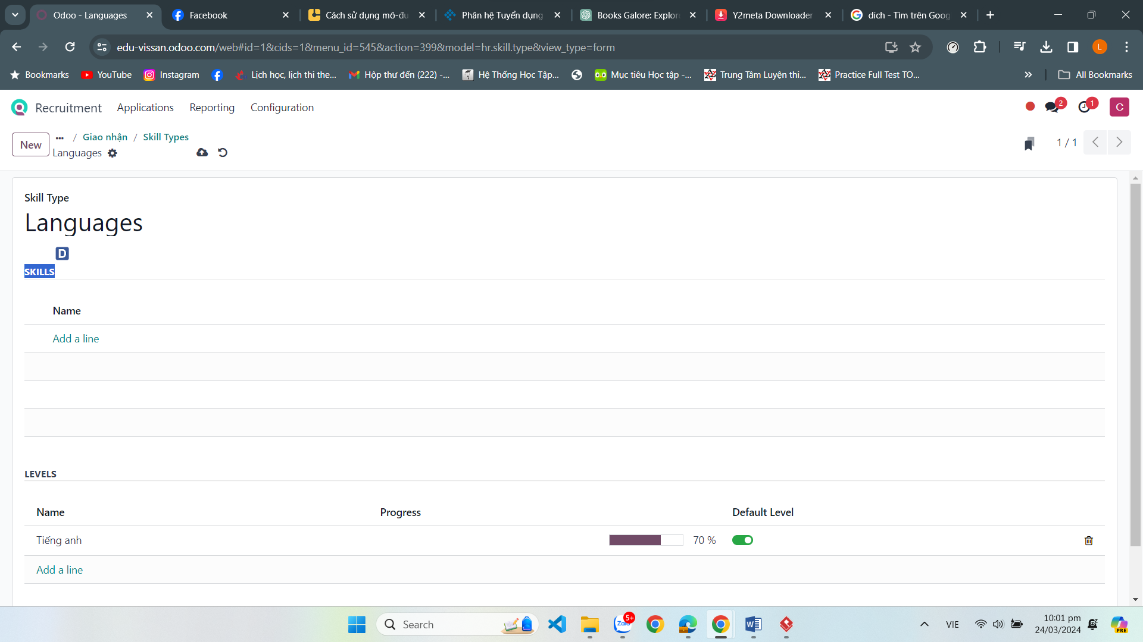

Nếu thấy ứng viên phù hợp thì Nhà tuyển dụng có thể tạo cuộc phỏng vấn ban đầu:  
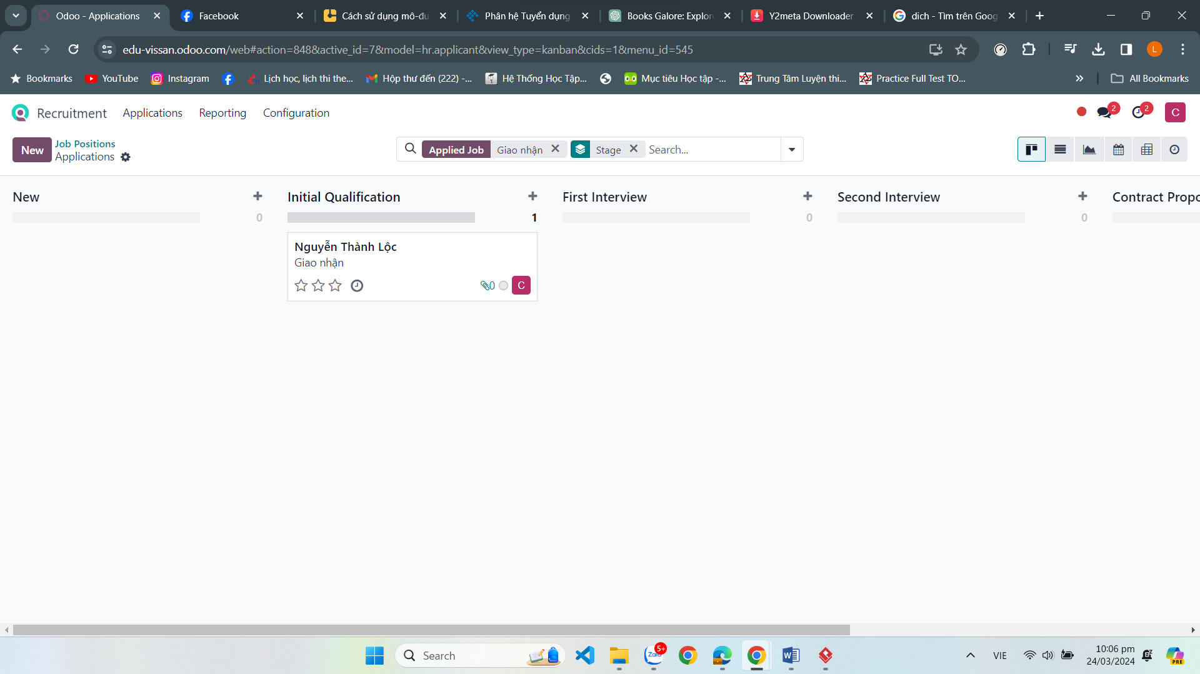

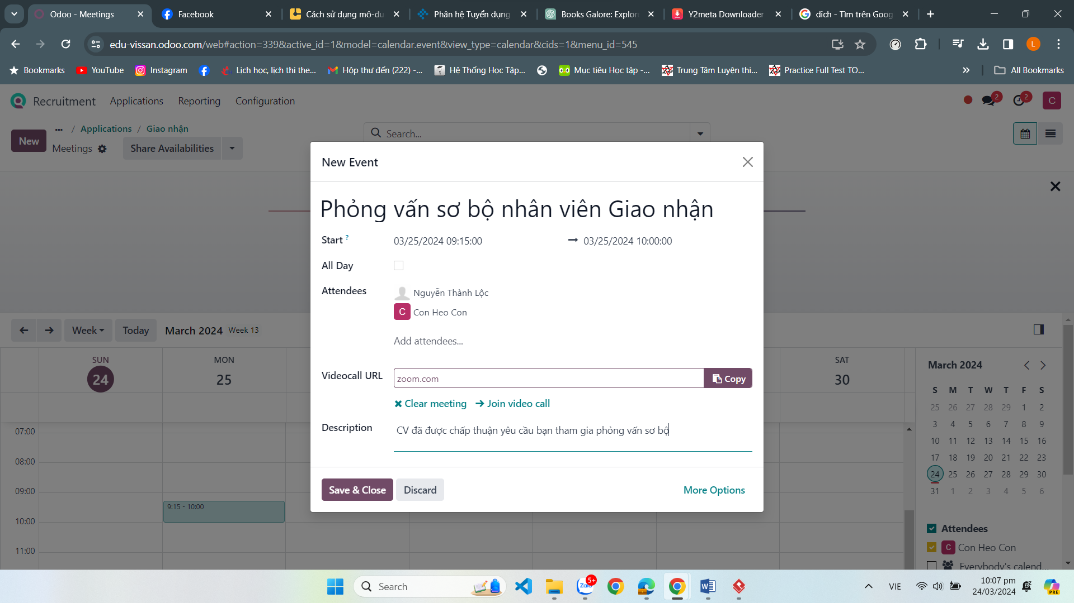

Gửi thông báo đến ứng viên

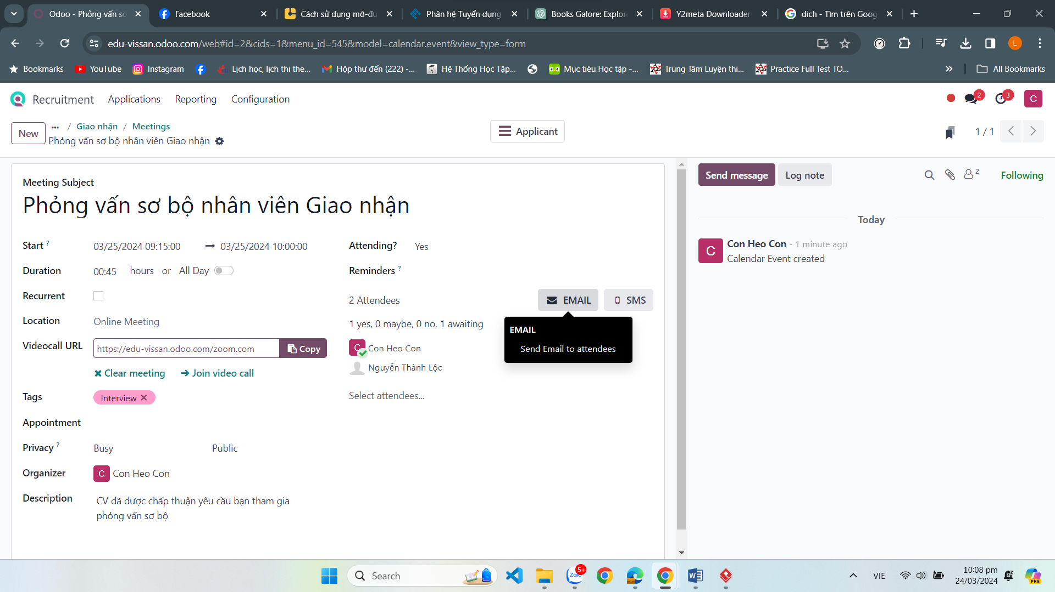

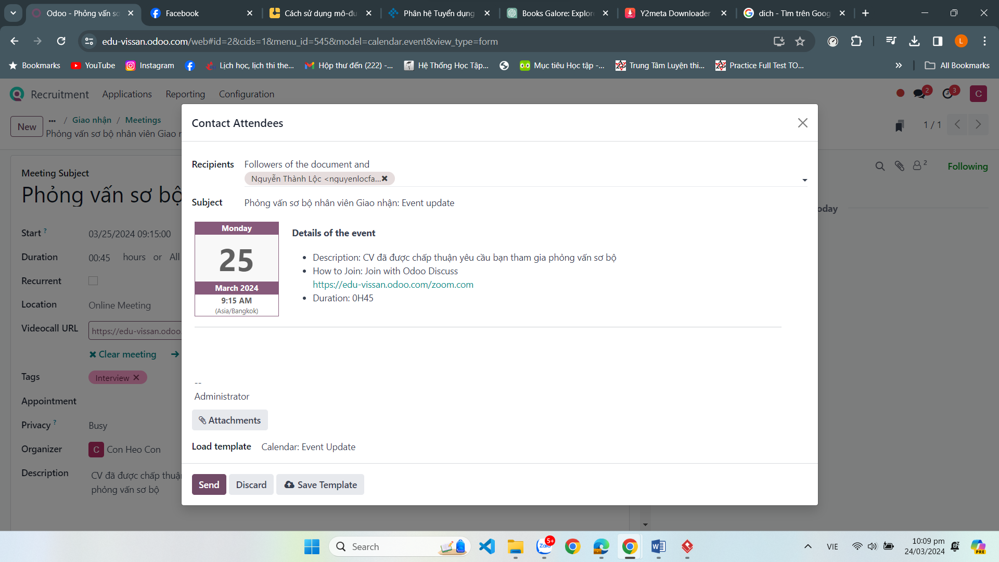

Đánh giá các ứng viên trong các vòng phỏng vấn:  
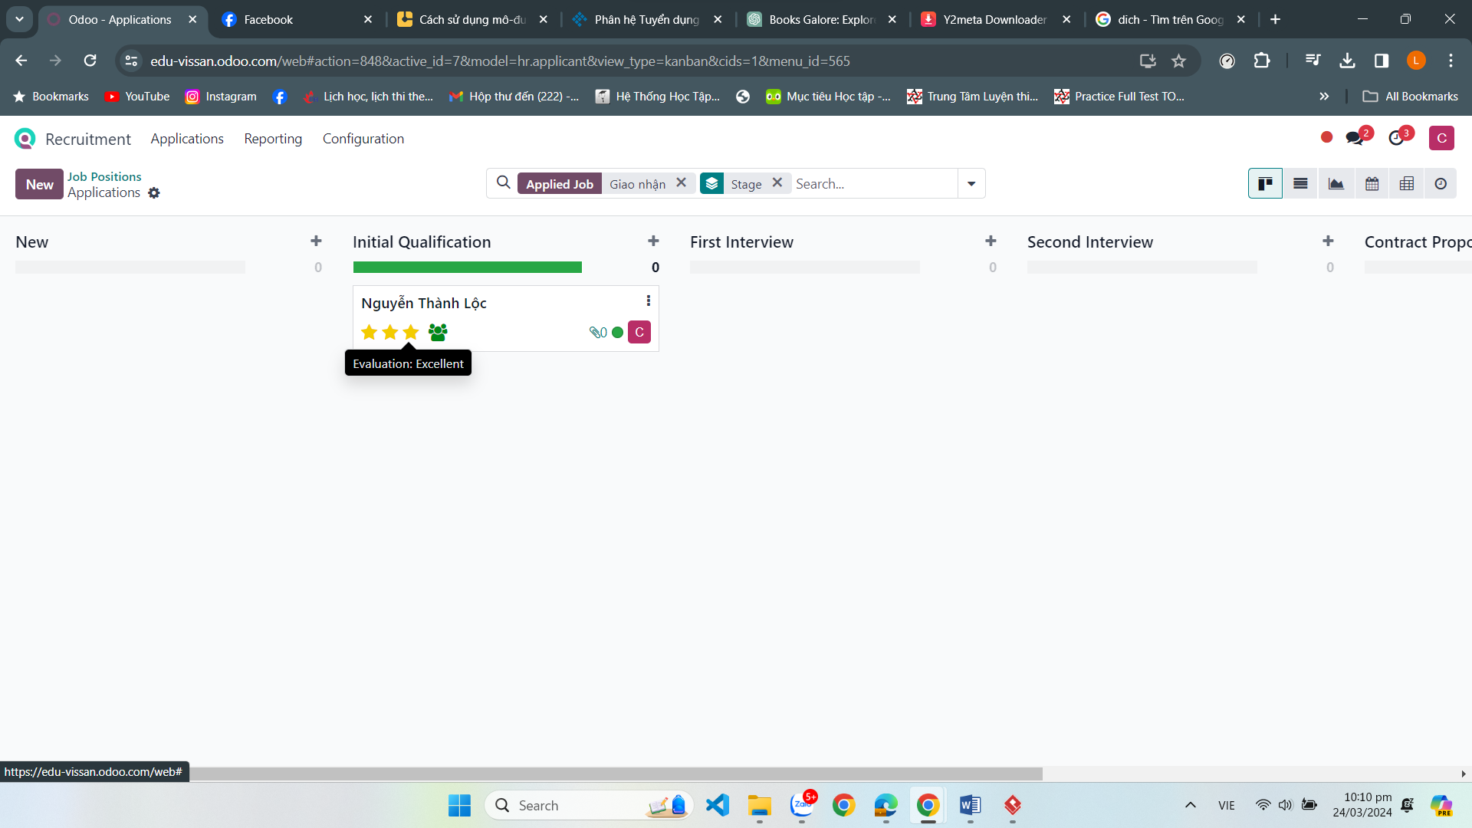

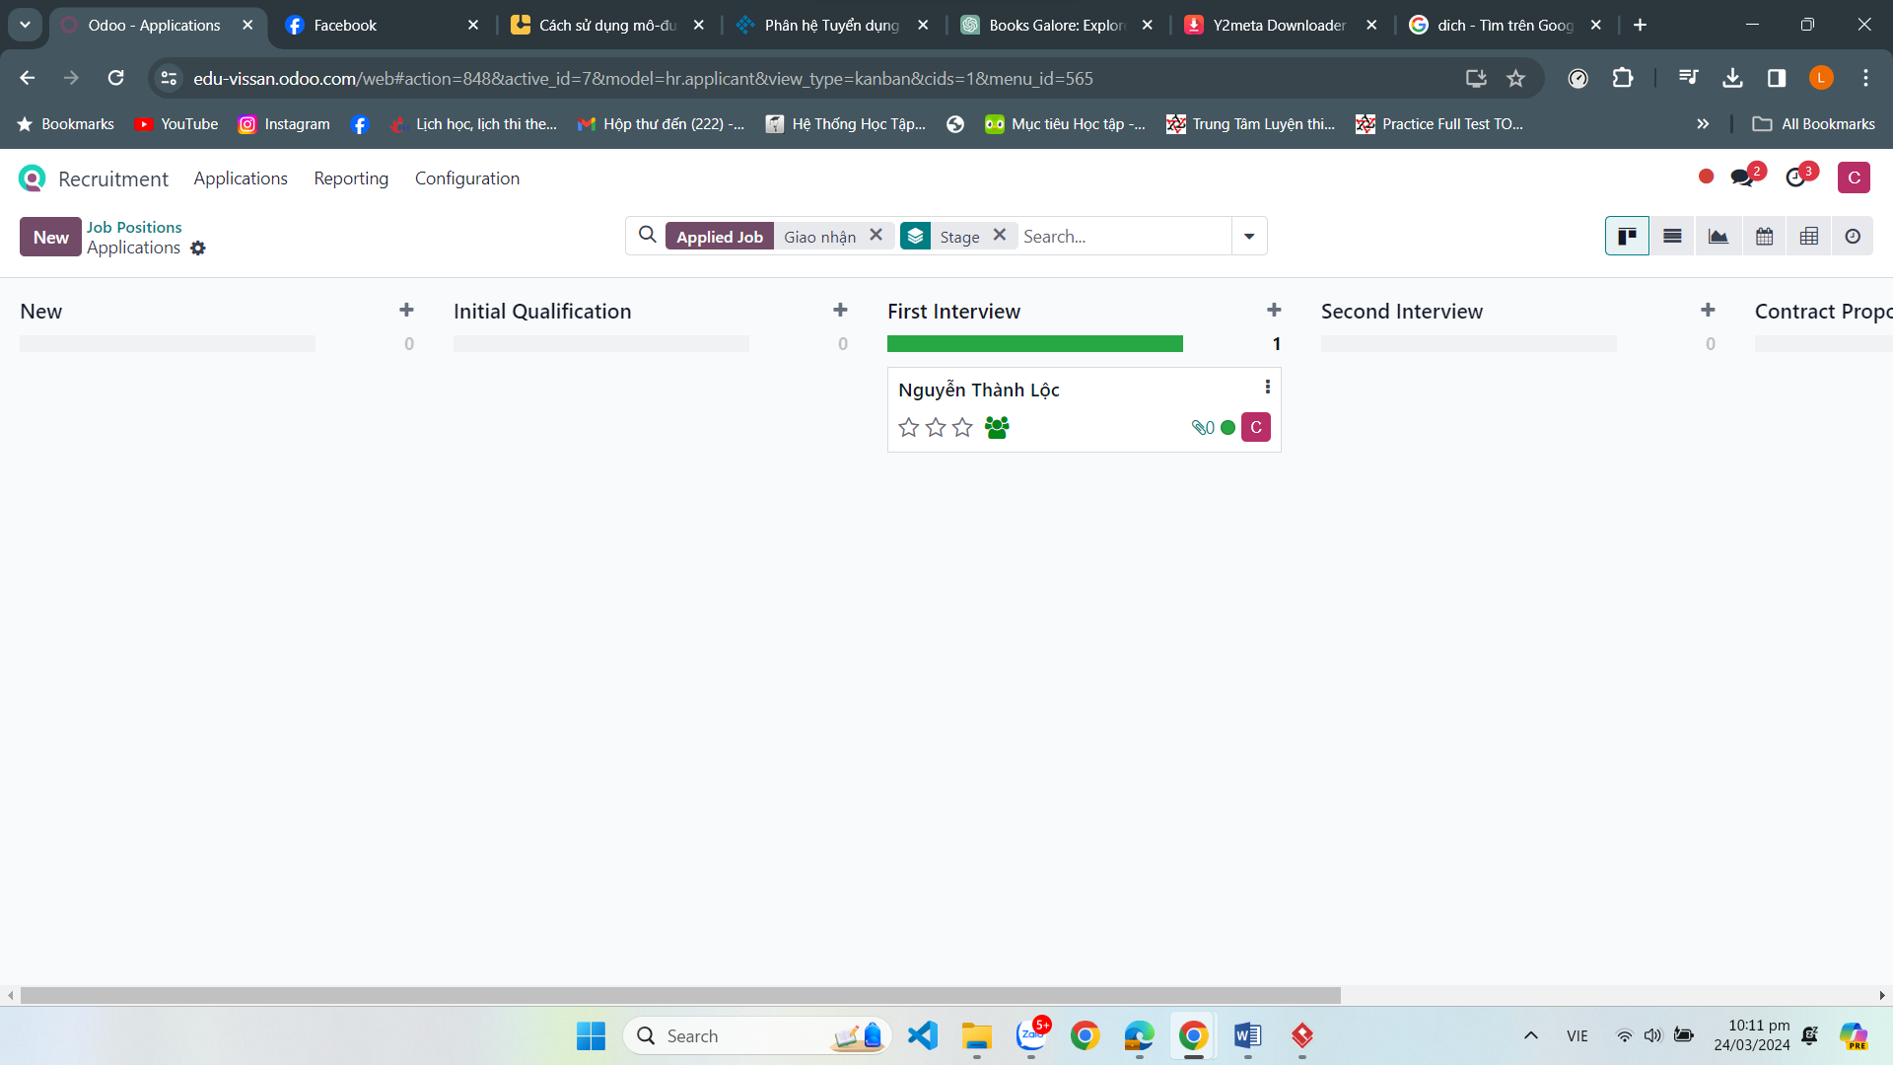 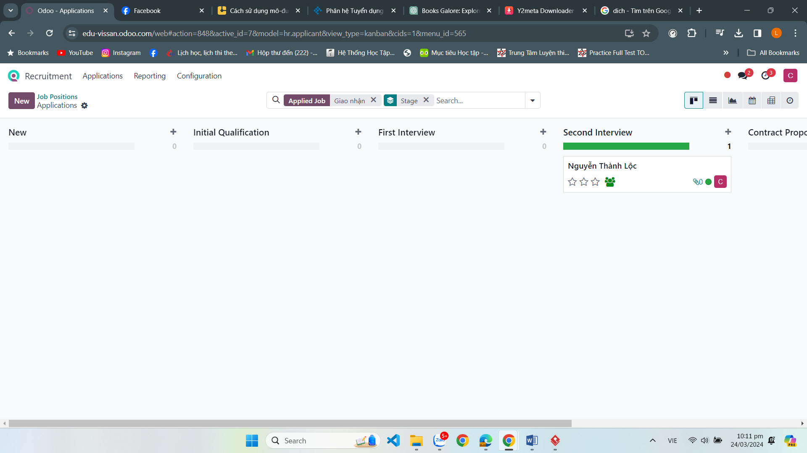

Xong các bước phỏng vấn và chọn lọc được ứng viên để ký hợp đồng:  
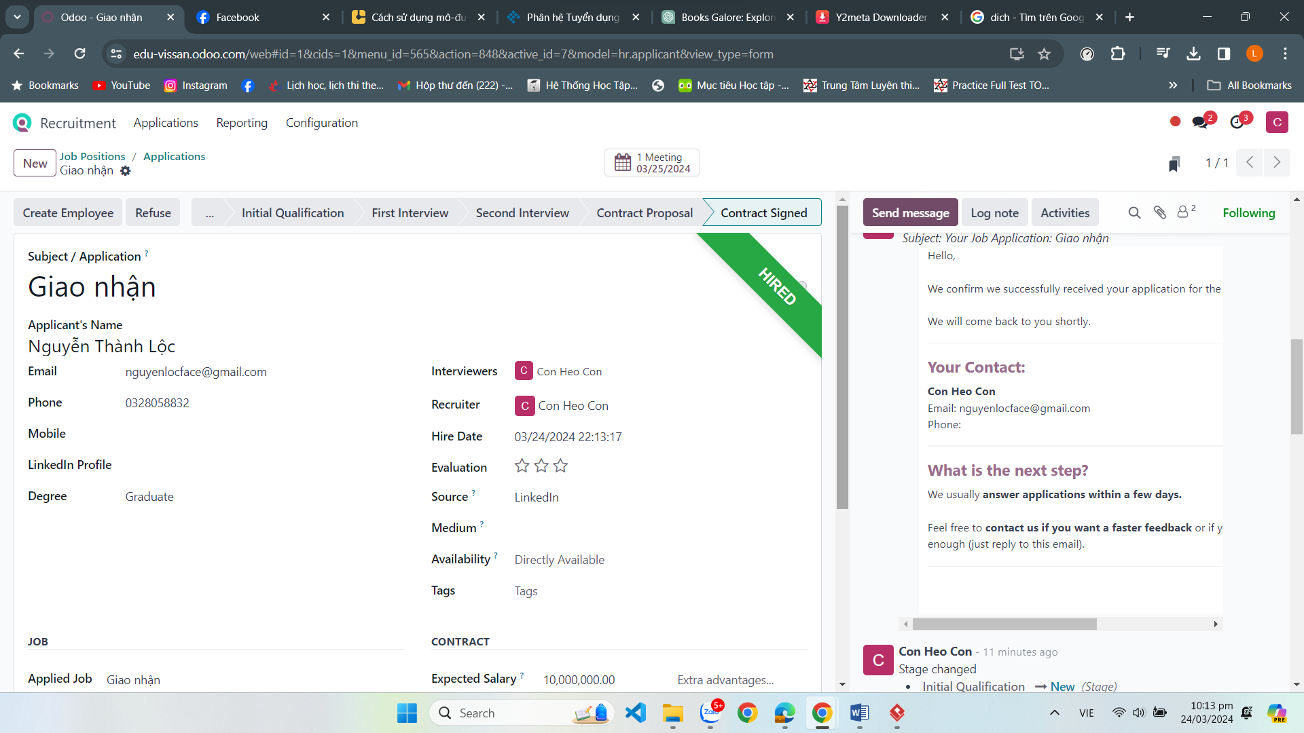

Sau đó ứng viên được tạo thành nhân viên bằng cách click vào create Employee:  
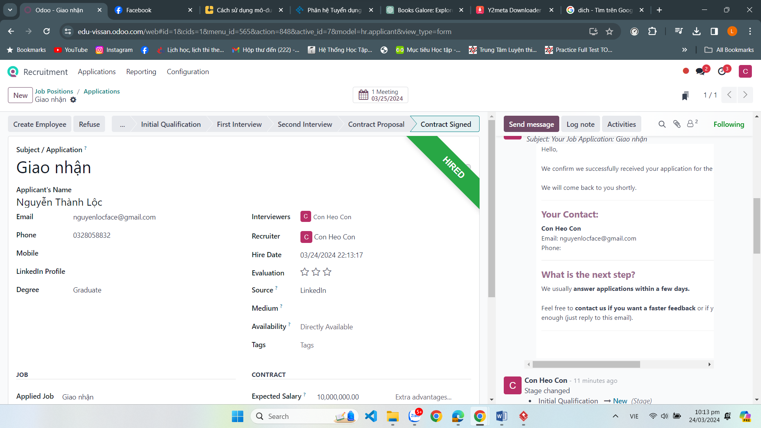

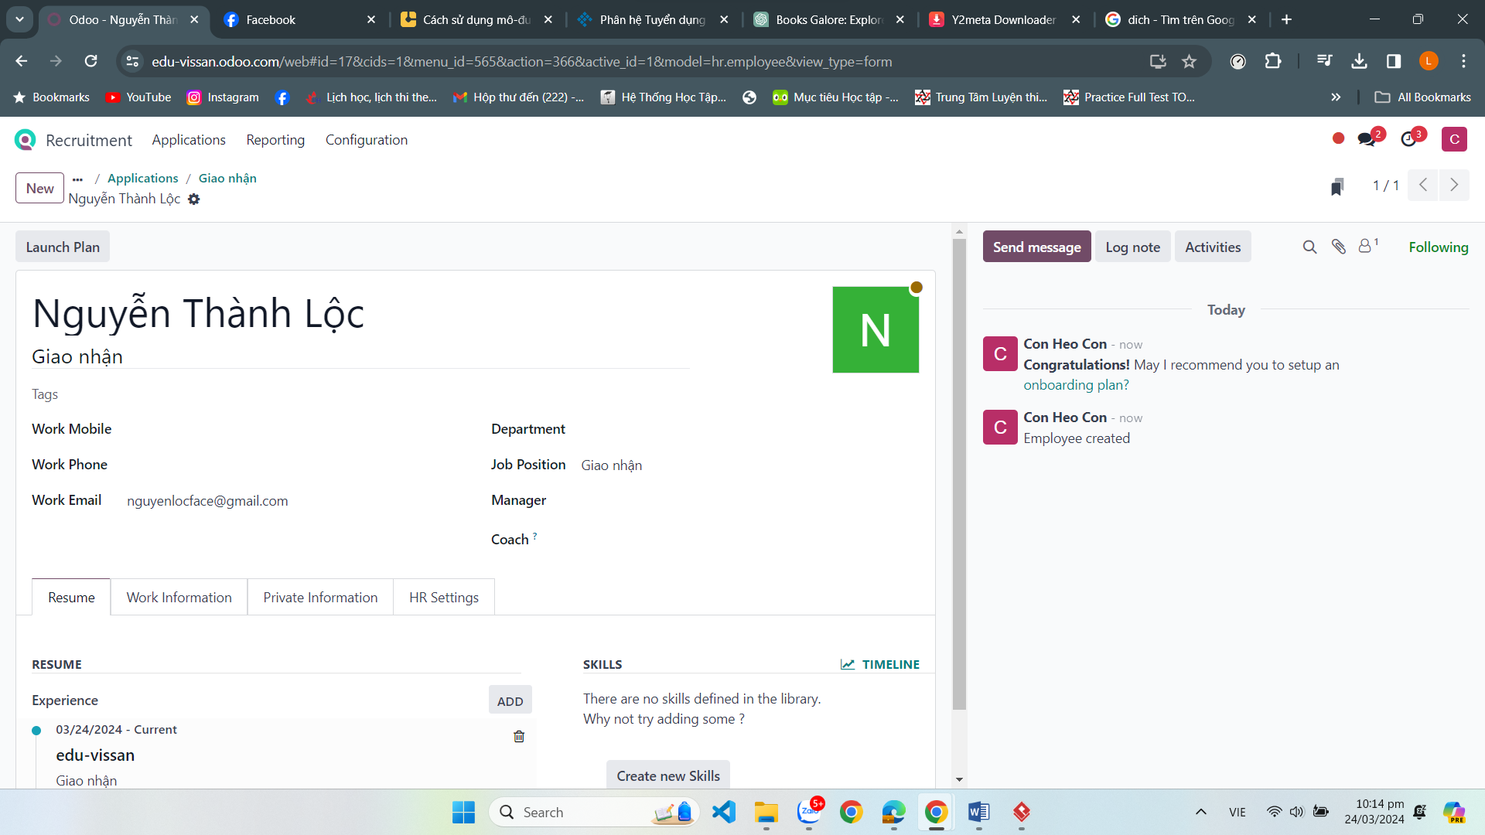

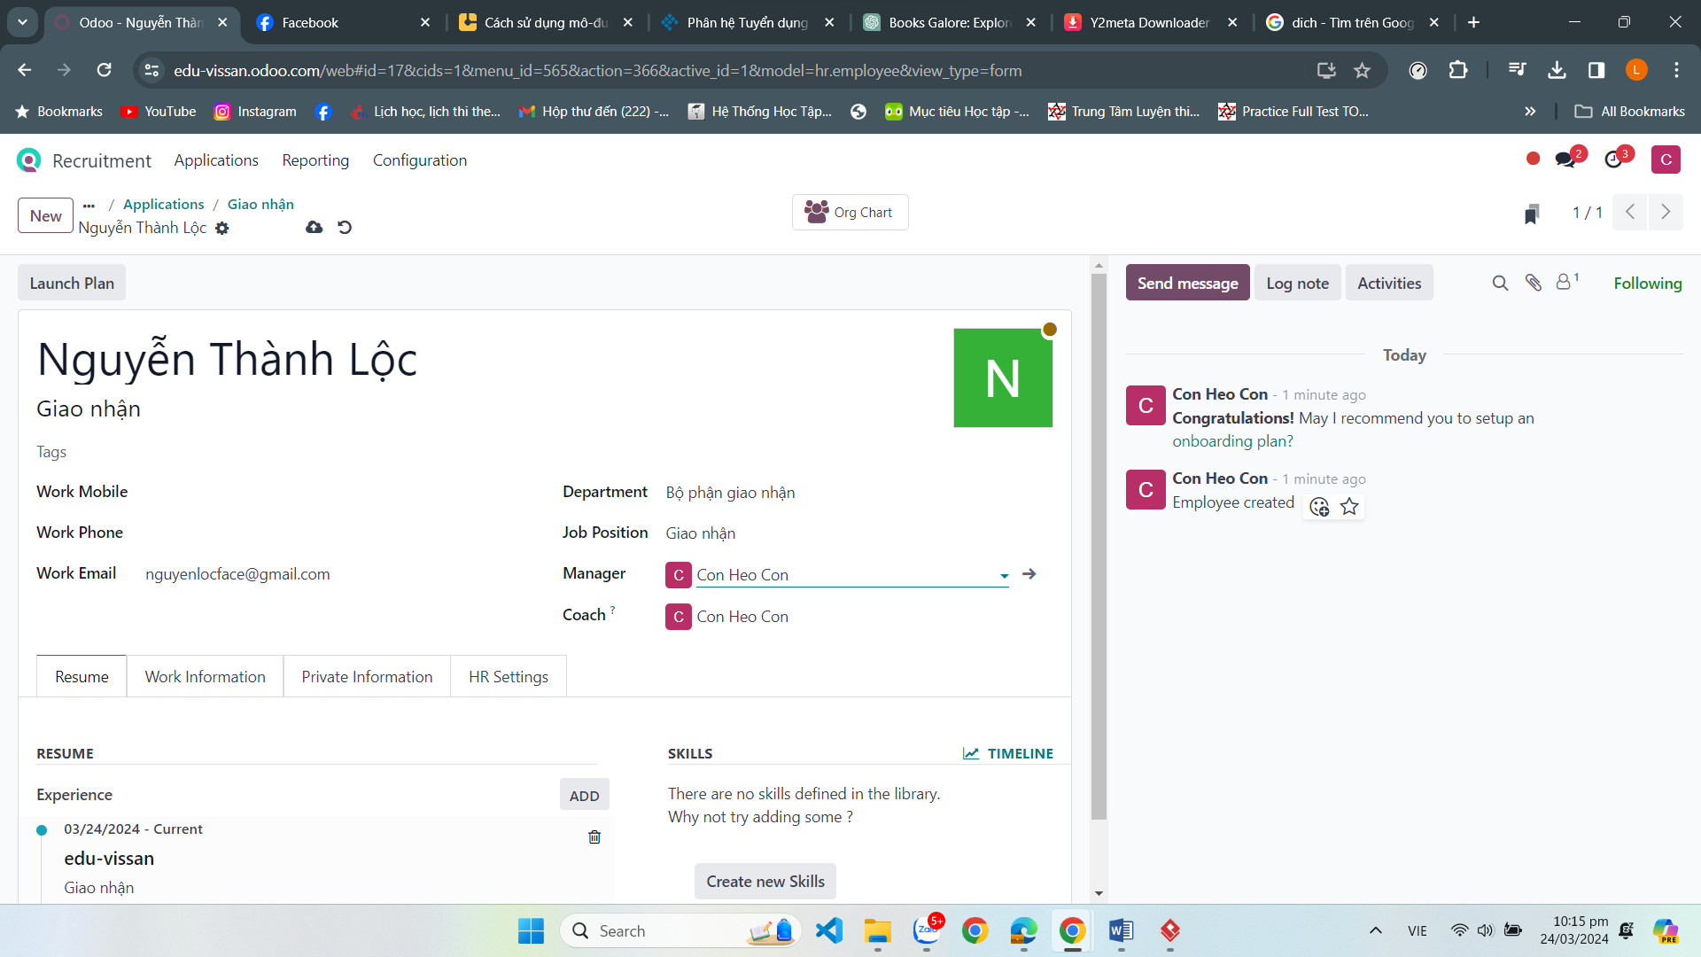

Sau khi tạo xong nhân viên thì sẽ xuất hiện ở tab Employee:  
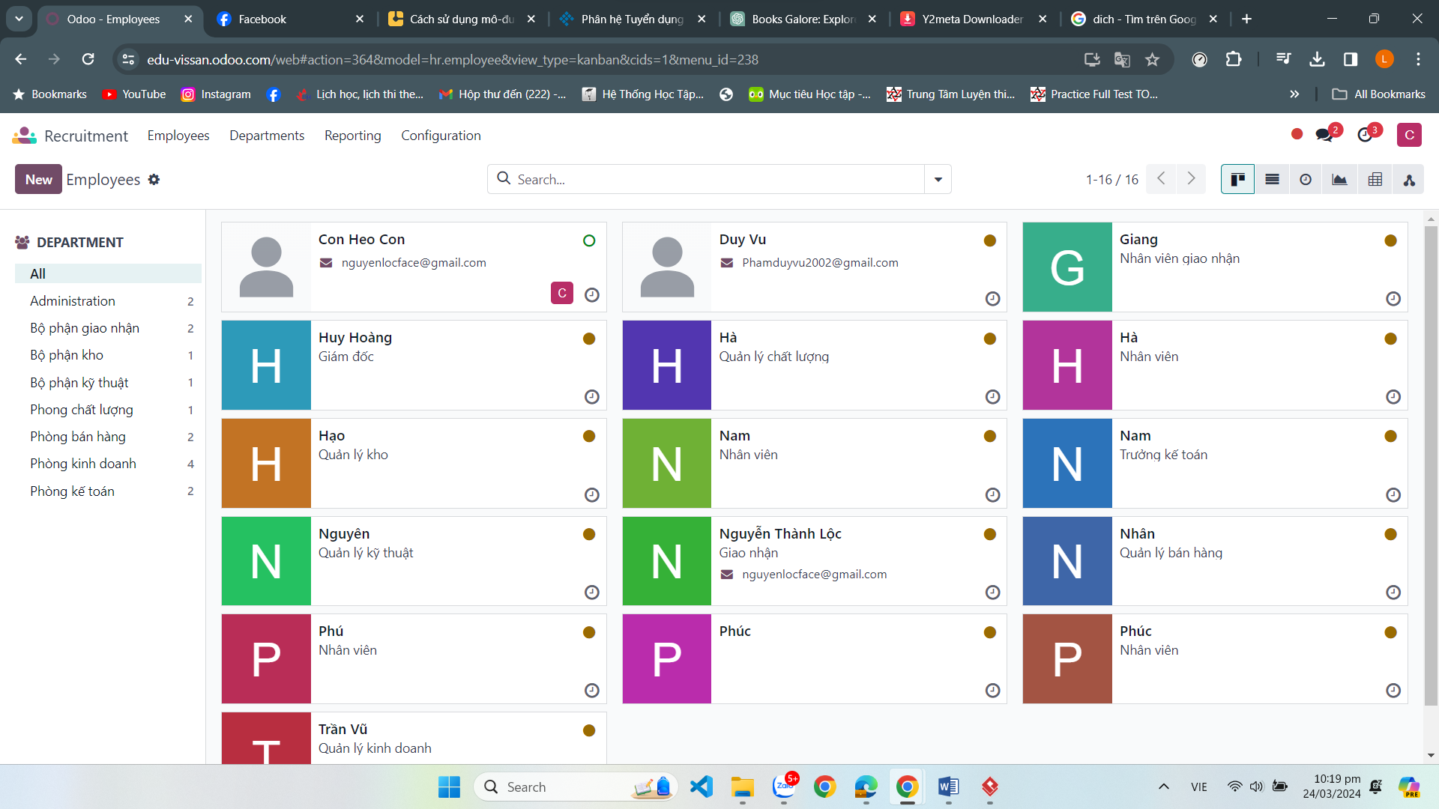

Tạo kế hoạch làm việc cho nhân viên mới ở tab Planning:  
